Задание:
Необходимо разработать и настроить инфраструктуру информационнокоммуникационной системы согласно предложенной топологии (см. Рисунок 1). Задание включает базовую настройку устройств:
• присвоение имен устройствам,
• расчет IP-адресации,
• настройку коммутации и маршрутизации.
В ходе проектирования и настройки сетевой инфраструктуры следует вести отчет о своих действиях, включая таблицы и схемы, предусмотренные в задании. Итоговый отчет должен содержать одну таблицу и пять отчетов о ходе работы. Итоговый отчет по окончании работы следует сохранить на диске рабочего места
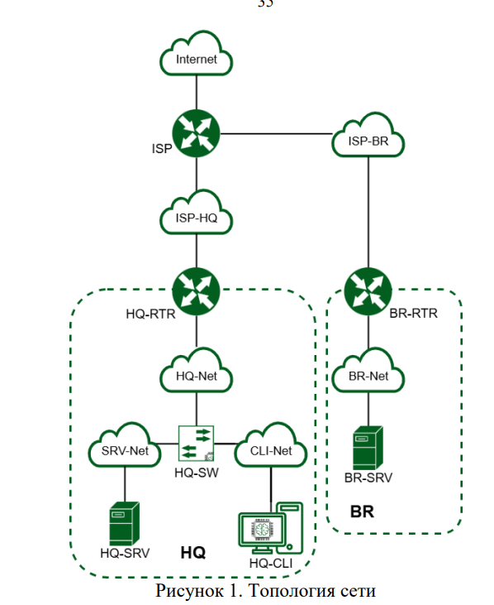
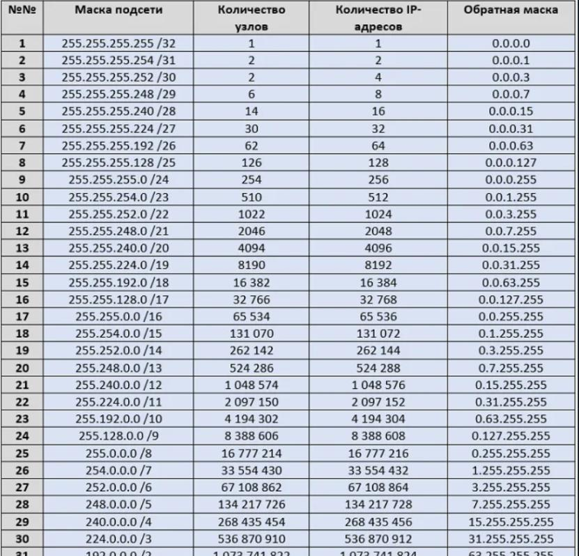
Чтобы зайти на стенд для 1 модуля. Логин m1 пароль modul1
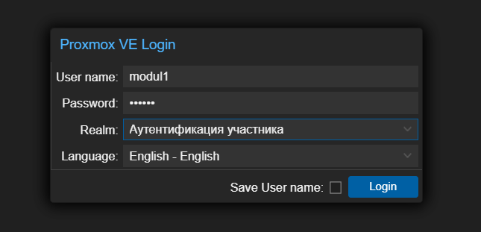
Перед включением виртуалок Настроем вланы. По заданию HQ-SRV в 100 влане, а HQ-CLI в 200 ЭТО НУЖНО ЗАНЕСТИ В ОТЧЕТ
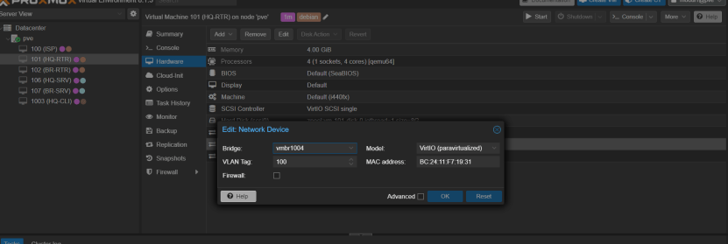
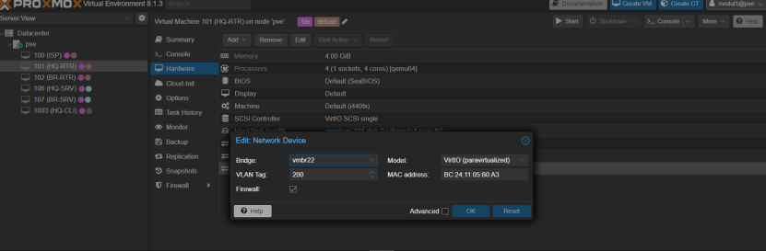
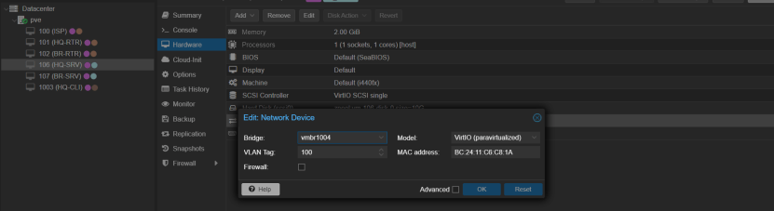
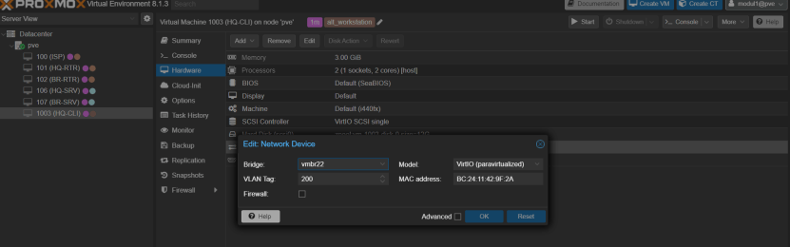
ISP преднастроена, но включать ее надо

Таблица IP-адресации:
Имя устройства | Ip address | iproute
ISP | DHCP
 | 172.16.40.1/28
 | 172.16.50.1/28
HQ-RTR | 172.16.40.2/28 | 172.16.40.1
 | 192.168.100.1/26
 | 192.168.10.1/28
BR-RTR | 172.16.50.2/28 | 172.16.50.1
 | 192.168.200.1/27
HQ-SRV | 192.168.100.2/26 | 192.168.100.1
HQ-CLI | 192.168.10.2/28 | 192.168.10.1
BR-SRV | 192.168.200.2/27 | 192.168.200.1

Занеси в отчёт таблицу ip-адресации

МОДУЛЬ 1
- Сетевая связность - между HQ и BRANCH Выполение: HQ-R: Задаём сразу FQDN - выбор имени домена произвольный:
Занеси в отчёт пароли от root’ов на машинах

HQ-RTR
По такой же аналогии настройте остальные имена
Чтобы настроить адресацию переходим:
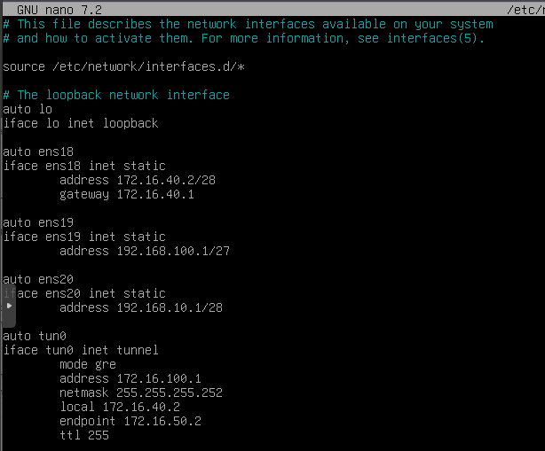
Сведения о тунеле в отчёт
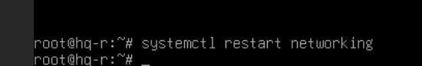
Теперь сделаем из обычного дебиана роутер
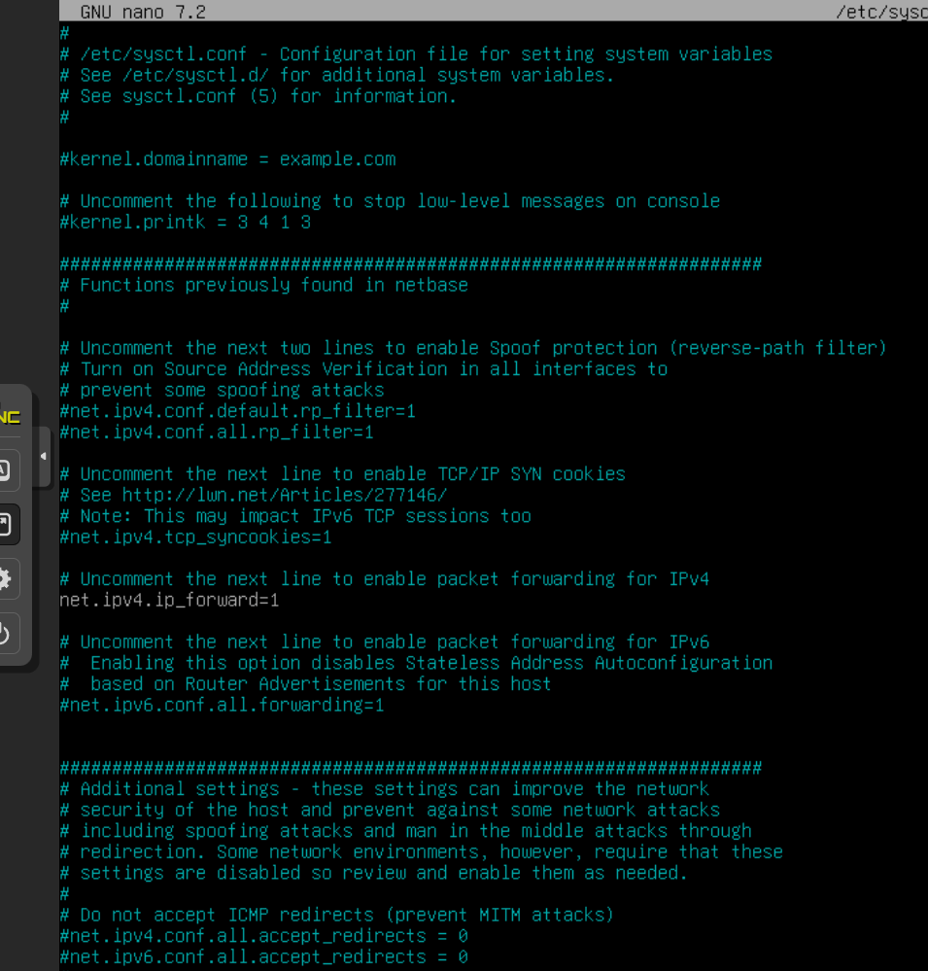
sysctl -p
Прокинем PAT для инета

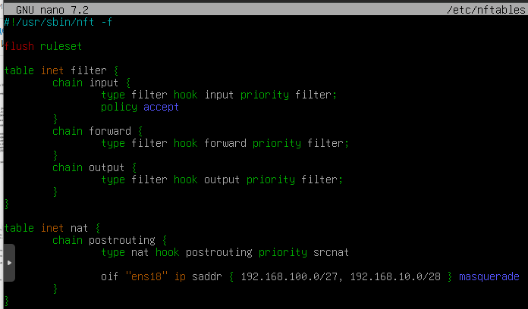
Обязательно добавим в автозагрузку и активируем
нужна маршрутизация. установим frr.
В файле /etc/frr/daemons - включим поддержку OSPFv2 (IPv4)
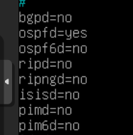
Не забываем перезапускать, а то это линукс и он не поймет что вы что то изменили

Переходим к настройке frr

Поставим пароль на фрр
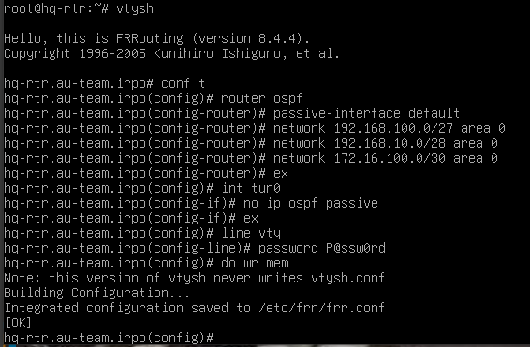
Сведения о динамической маршрутизации занеси в отчёт
Не забываем перезапустить
Перейдем к br-rtr

BR-RTR
Произведем те же манипуляции
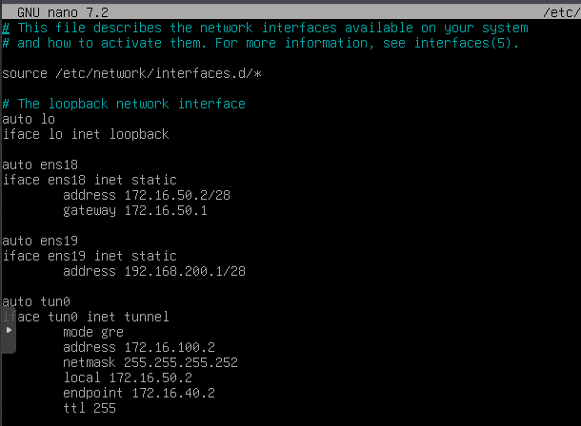
Сведения о тунеле в отчёт
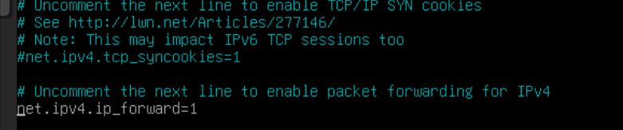Sysctl -p
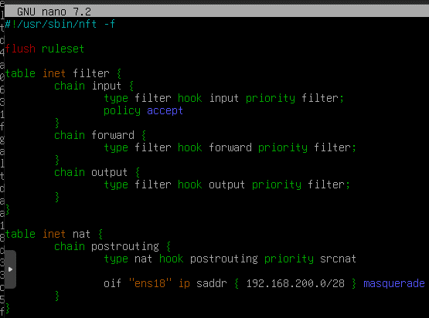
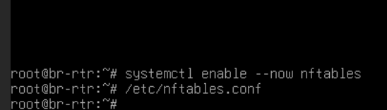
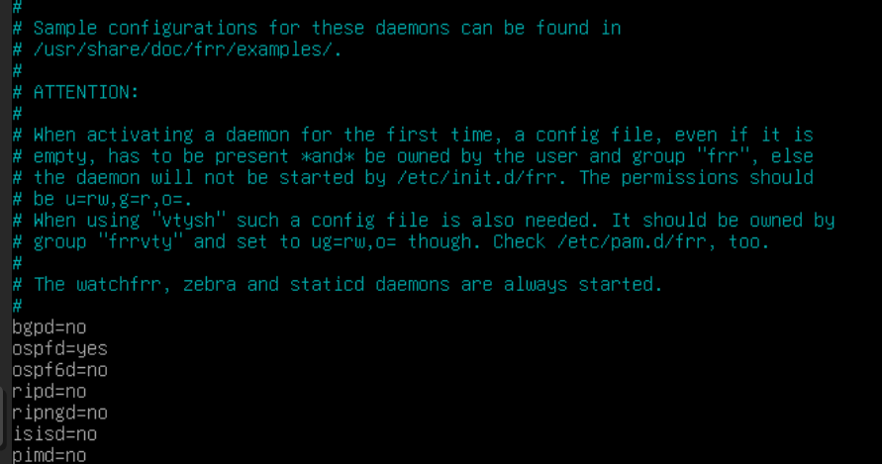

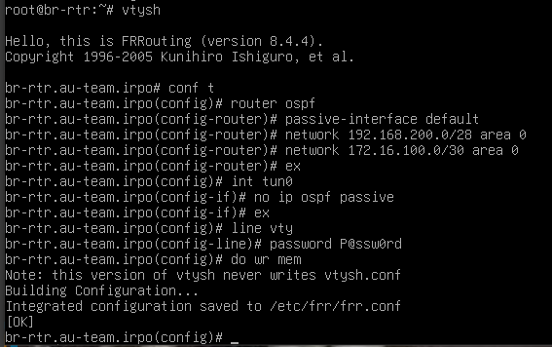
Сведения о динамической маршрутизации занеси в отчёт
Объяснение выбора протокола:
Протокол OSPF (Open Shortest Path First) применяется как предпочтительное решение для динамической маршрутизации, поскольку он предлагает сбалансированное сочетание функциональности, масштабируемости и эффективности.
сетевая связность у РТР настроена

HQ-SRV
Прокинем инет
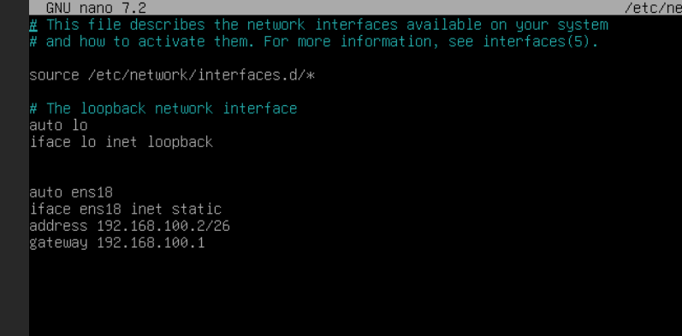

Перезапускаем сервис
Systemctl restart networking
Проверяем
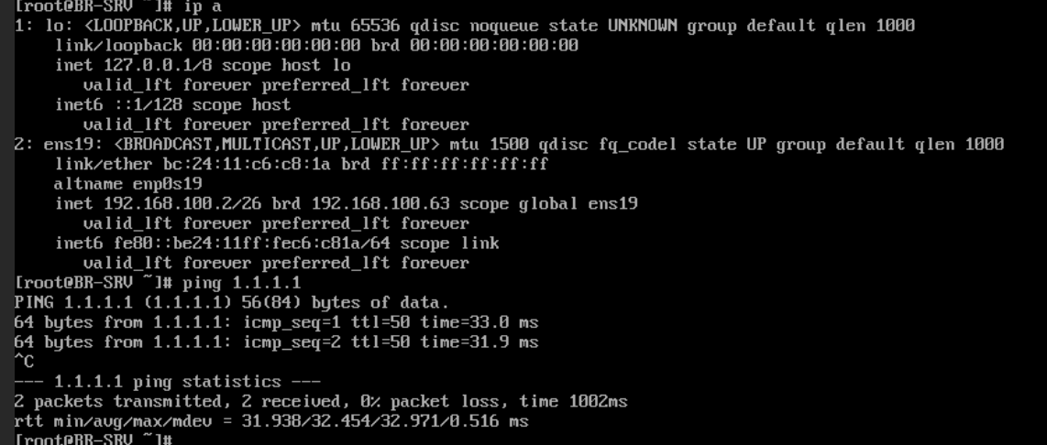

BR-SRV
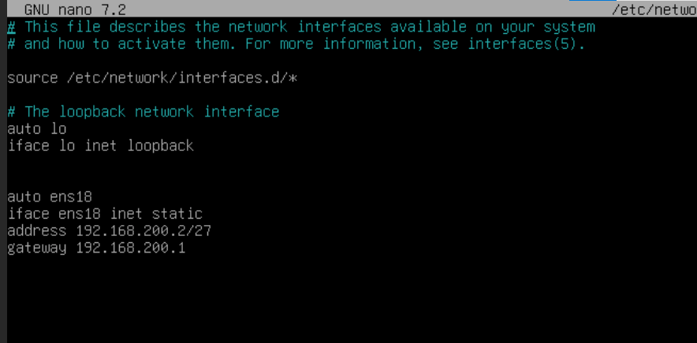

Создание локальных учетных записей
Создайте пользователя sshuser на серверах HQ-SRV(щас тут) и BR-SRV
Занеси в отчёт пароли
HQ-SRV меняй по заданию
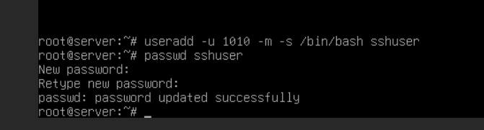
Пользователь sshuser должен иметь возможность запускать sudo без дополнительной аутентификации.
В дебиане нету судо поэтому скачаем

НА BR-SRV СДЕЛАЙТЕ ТОЖЕ САМОЕ
Создайте пользователя net_admin на маршрутизаторах HQ-RTR и BR-RTR
Занеси в отчёт пароли
HQ-RTR
В дебиане нету судо поэтому скачаем
СДЕЛАЙТЕ ТОЖЕ САМОЕ НА BR-RTR

Настройка ssh:
Настройка безопасного удаленного доступа на серверах HQ-SRV и BRSRV:
● Для подключения используйте порт 3015
● Разрешите подключения только пользователю sshuser ● Ограничьте количество попыток входа до двух
● Настройте баннер «Authorized access only»
HQ-SRV
Редактируем файл /etc/ssh/sshd_config:
Меняем стандартный порт на порт в соответствие с заданием;
Разрешаем пользователю заходить
Ставим количество неудачных попытгок
И Баннер
Создаем файлик с баннером
Перезапускаем службу sshd
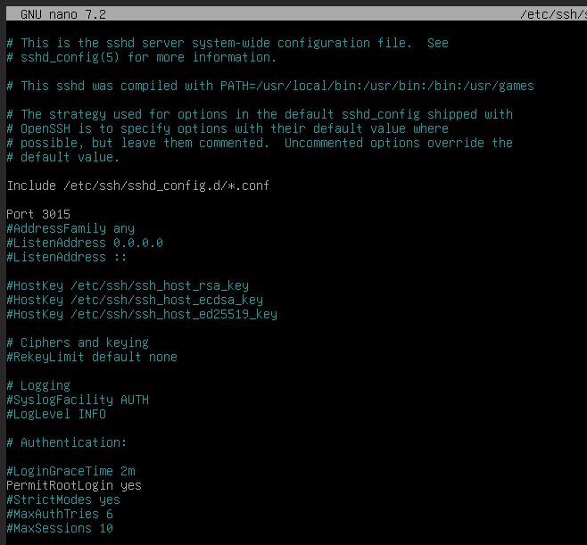
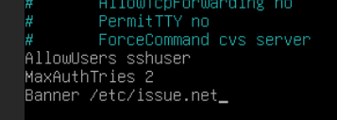
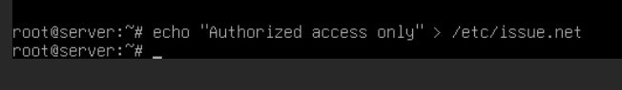
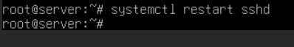
ДУБЛИРУЕМ ТОЖЕ САМОЕ НА BR-SRV

DHCP
HQ-RTR:
Установим и настроим DHCP-сервер и зарезервируем адрес для HQ-SRV, чтобы потом на всех остальных оконечных устройствах задавая адреса сразу создавать пользователей
Apt install isc-dhcp-server
Первым делом нам необходимо указать, что наш DHCP сервер должен принимать запросы только с ens20 интерфейса.
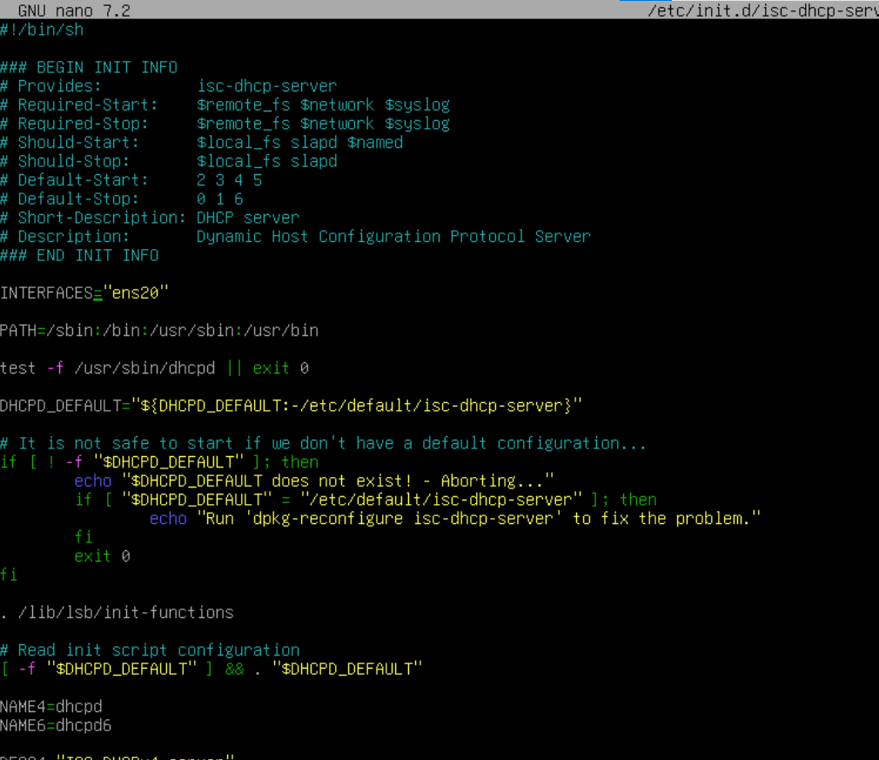
. Настройка протокола динамической конфигурации хостов.
● Настройте нужную подсеть
● Для офиса HQ в качестве сервера DHCP выступает маршрутизатор HQ-RTR.
● Клиентом является машина HQ-CLI.
● Исключите из выдачи адрес маршрутизатора
● Адрес шлюза по умолчанию – адрес маршрутизатора HQ-RTR.
● Адрес DNS-сервера для машины HQ-CLI – адрес сервера HQ-SRV.
● DNS-суффикс для офисов HQ – au-team.irpo
● Сведения о настройке протокола занесите в отчёт
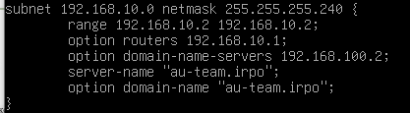

DNS для офисов HQ и BR.
● Основной DNS-сервер реализован на HQ-SRV.
● Сервер должен обеспечивать разрешение имён в сетевые адреса устройств и обратно в соответствии с таблицей 2
● В качестве DNS сервера пересылки используйте любой общедоступный DNS сервер
Нам необходимо настроить DNS сервер. Будем использовать dnsmasq. Он проще в настройке, да и в целом есть в разы меньше ресурсов, нежели BIND. Для наших зон этого будет достаточно.
HQ-SRV

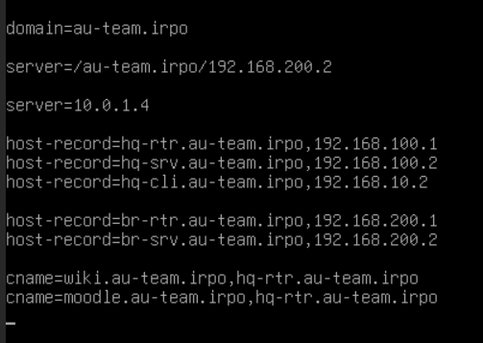
Теперь открываем скрипт-инициализации сервиса dnsmasq
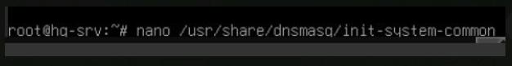ищем строчку DNSMASQ_OPTS
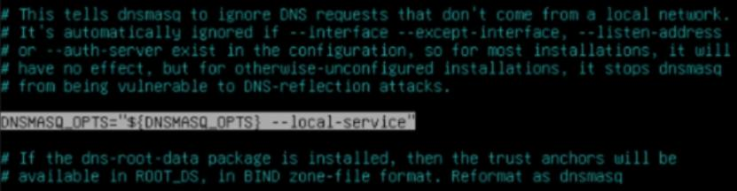
Убираем оттуда –local-service
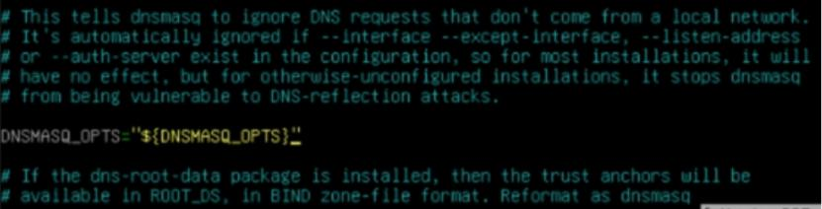
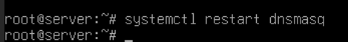
меняем везде домен на 192.168.100.2(попозже) nano /etc/resolv.conf

Настройка часового пояса
11. Настройте часовой пояс на всех устройствах, согласно месту проведения экзамена.
НА всех машинах нужно прописать
HQ-SRV, HQ-CLI, BR-SRV
Проверяем какой часовой пояс установлен
timedatectl status
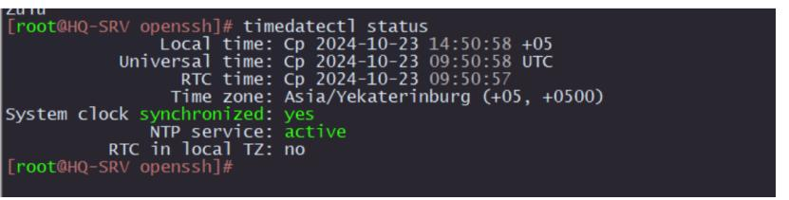
Если отличается, то устанавливаем
timedatectl set-timezone Asia/Yekaterinburg

МОДУЛЬ 2

Доменный контроллер Samba
• Создайте 5 пользователей для офиса HQ: имена пользователей формата user№.hq. Создайте группу hq, введите в эту группу созданных пользователей
• Введите в домен машину HQ-CLI
• Пользователи группы hq имеют право аутентифицироваться на клиентском ПК
• Пользователи группы hq должны иметь возможность повышать привилегии для выполнения ограниченного набора команд: cat, grep, id. Запускать другие команды с повышенными привилегиями пользователи группы не имеют права
• Выполните импорт пользователей из файла users.csv. Файл будет располагаться на виртуальной машине BR-SRV в папке /opt
Snapshot делай обязательно
BR-SRV
Убери из resolv.conf фигню и поставь 10.0.1.4
СКАЧИВАЙ ПАРАЛЛЕЛЬНО на СLI:task admc HQ-SRV: mdadm nfs
Появится синее окно, не пугайтесь, так и должно быть. В первом окне вводим имя домена au-team.irpo, а во втором — имя нашего сервера br-srv
Проверяем что установлено имя в формате FQDN;
Задаём domainname;
Очищаем конфигурацию samba;
Разворачиваем контроллер домена Active Directory на базе SambaDC с BIND9_DLZ в качестве DNS
ip link delete docker0 && apt remove docker.io
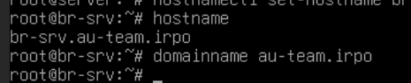
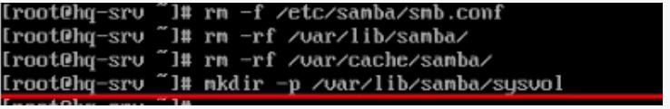
Подготовка домена Samba-tool --realm=au-team.irpo --domain=au-team –adminpass=”PAssw0rd” --dnsbackend=SAMBA_INTERNAL --option=”dns forwrder=192.168.100.2” --server-role=dc
ВЫ МОЖЕТЕ НАПИСАТЬ ТОЛЬКО «samba-tool domain provision», А ОСТАЛЬНОЕ ОНО СПРОСИТ САМО
Занеси в отчёт пароль
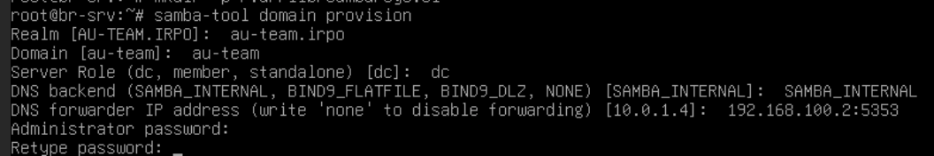
надо перезапустить машинку
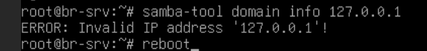
Проверяем
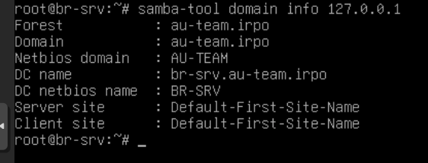
меняем везде домен на 192.168.100.2

CLI: Ставим необходимые пакеты:
(СДЕЛАТЬ, ОН НЕ СДЕЛАЛ, НА HQ-CLI SNAPSHOT)
Установим пакет task-auth-ad-sssd:
apt-get update && apt-get install -y task-auth-ad-sssd
У вас возникнет ошибка, связанная с конфликтом с пакетом alterator-datetime, его необходимо удалить
apt-get remove alterator-datetime
После пропишем инсталл еще раз
apt-get install -y task-auth-ad-sssd
• Переходим к редактированию временного соединения и в качестве DNS-сервера прописываем адрес HQ-SRV, а также указываем поисковый домен:
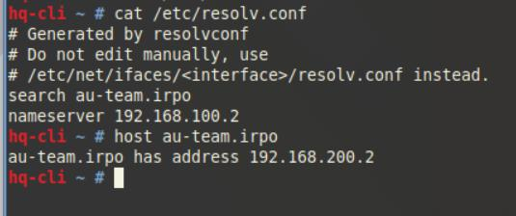
переходим в Центр управления системой на вкладке Пользователи выбираем Аутентификация
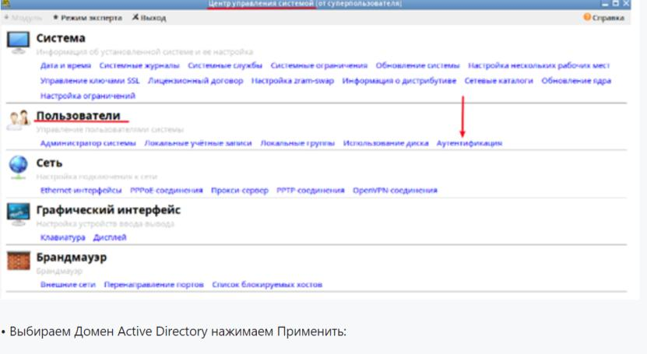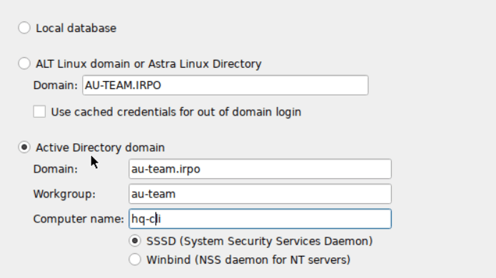
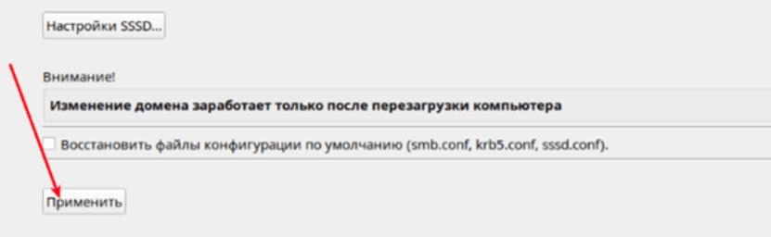
• Вводим пароль администратора домена:
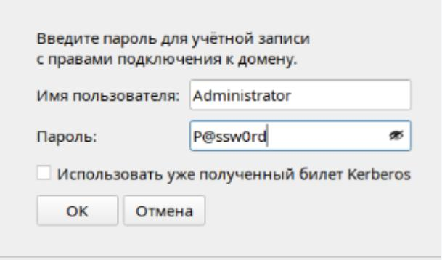
Занеси в отчёт пароль
• нажимаем ОК и перезагружаем систему:
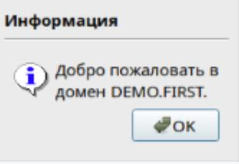
• В качестве проверки после перезагрузки можно выполнить аутентификацию от имени доменного пользователя administrator:
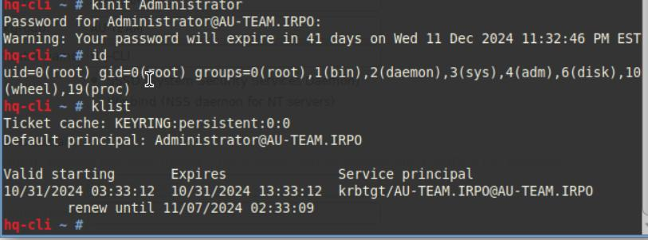
Организуем отслеживание подключения к домену: CLI: На клиенте с граф. интерфейсом установим Модуль удаленного управления базой данных конфигурации (ADMC) • Установим пакет admc:
apt-get install -y admc
• Для использования ADMC необходимо предварительно получить ключ Kerberos для администратора домена. Получить ключ Kerberos можно, например, выполнив следующую команду:
из под обычного пользователя
kinit Administrator
• ADMC запускается из меню запуска приложений: пункт «Системные» → ADMC или из командной строки (команда admc).
Если admc долго не может запуститься(не выдает ошибок, но не запускается), то внесите изменения в файл /etc/krb5.conf
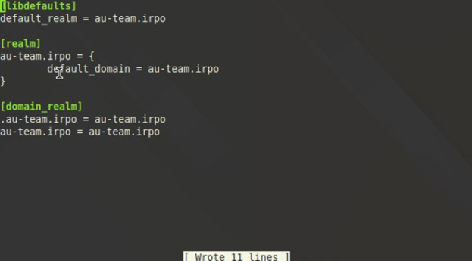
На вкладке «Компьютеры» в графическом режиме удобно отслеживать подключение к домену;
Создаем пять юзеров
Занеси в отчёт пароль
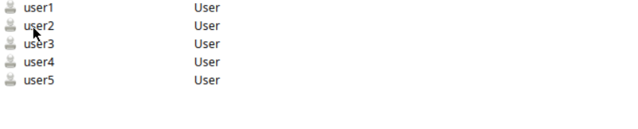
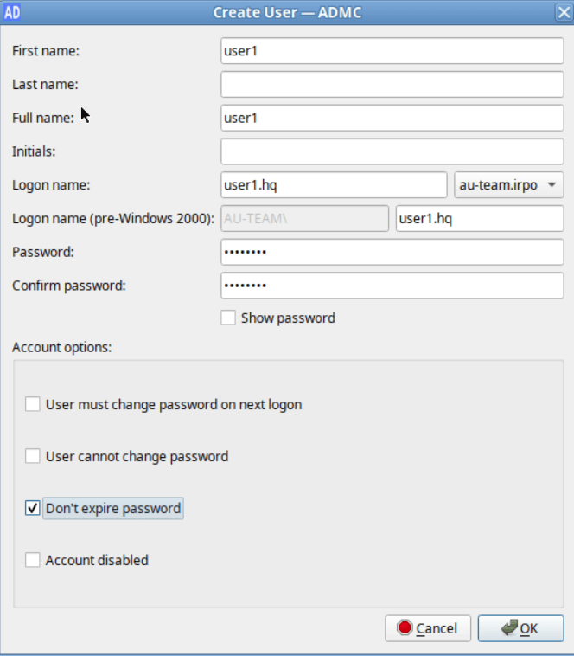
Создаем группу hq и в нее добавляем раннее созданных пользователей
Пользователи группы hq должны иметь возможность повышать привилегии для выполнения ограниченного набора команд: cat, grep, id. Запускать другие команды с повышенными привилегиями пользователи группы не имеют права
На hq-CLI
Настройте файл /etc/sudoers на рабочей станции Linux, как описано в предыдущем ответе, используя синтаксис для доменных групп
%hq ALL=(ALL) NOPASSWD: /bin/cat, /bin/grep, /usr/bin/id
Выполните импорт пользователей из файла users.csv. Файл будет располагаться на виртуальной машине BR-SRV в папке /opt
- Сначала скачаем необходимую утилиту на BR-SRV:
apt install dos2unix -y && apt install curl
- Потом на BR-SRV скачиваем скрипт, который выполнит за нас задание:
cd /opt
curl -O https://raw.githubusercontent.com/4bobus/laba/refs/heads/main/files/import_users.sh
или
curl -o /opt/ https://raw.githubusercontent.com/4bobus/laba/refs/heads/main/files/import_users.sh
ls /opt
dos2unix /opt/import_users.sh
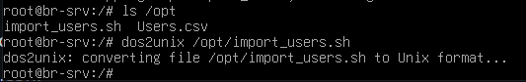
- Проверяем наличие скрипта:
nano /opt/import_users.sh
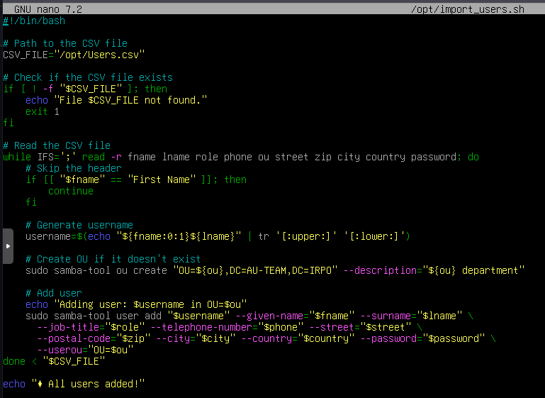
- Делаем файл исполняемым и выполняем его:
chmod +x /opt/import__users.sh
/opt/import_users.sh

Сконфигурируйте файловое хранилище:
• При помощи трёх дополнительных дисков, размером 1Гб каждый, на HQ-SRV сконфигурируйте дисковый массив уровня 0
• Имя устройства – md0, конфигурация массива размещается в файле /etc/mdadm.conf
• Обеспечьте автоматическое монтирование в папку /raid0
• Создайте раздел, отформатируйте раздел, в качестве файловой системы используйте ext4
• Настройте сервер сетевой файловой системы(nfs), в качестве папки общего доступа выберите /raid0/nfs, доступ для чтения и записи для всей сети в сторону HQ-CLI
• На HQ-CLI настройте автомонтирование в папку /mnt/nfs
• Основные параметры сервера отметьте в отчёте
На случай если после перезагрузки выдаст ошибку: sudo update-initramfs -u
HQ-SRV

1. Подготовка дисков
Делай snapshot
Убедитесь, что дополнительные диски распознаны системой. Список подключенных дисков можно проверить командой:
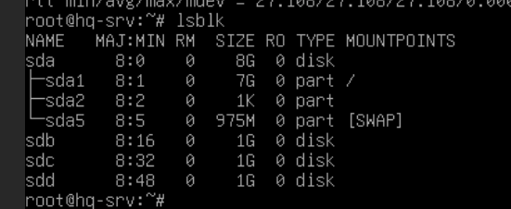
Создайте RAID 5 массив из трех 1Гб дисков (предположим, они определены как /dev/sdb, /dev/sdc, и /dev/sdd):
Apt update && apt install mdadm
ПАРАЛЛЕЛЬНО СКАЧИВАЙ на BR-SRV: mariadb и docker
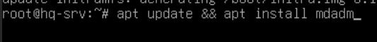
Проверяем
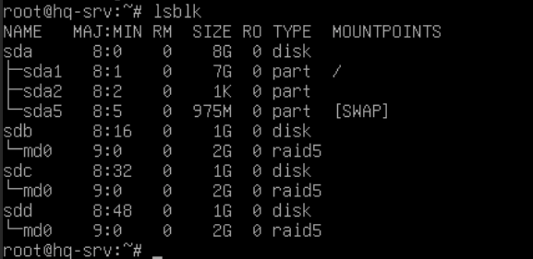
Проверьте статус RAID массива:
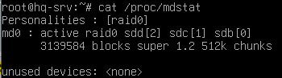
Сохраните конфигурацию массива в файл /etc/mdadm.conf:
Создание файловой системы и настройка монтирования
Создайте раздел и отформатируйте его в ext4:
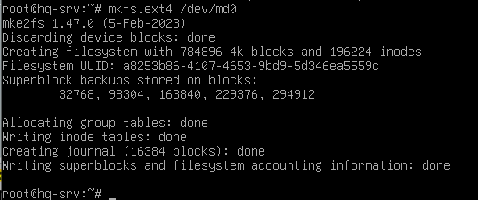
Создайте точку монтирования и настройте автоматическое монтирование в /etc/fstab:
Смонтируйте файловую систему:
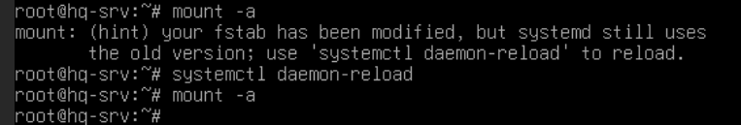
Больше не перезагружай hq-srv(появиться ошибка с raid’ом)

2. Настройка NFS-сервера на HQ-SRV
Установите NFS-сервер
Создайте директорию для общего доступа:
Настройте права доступа для общей папки:
Настройте экспорт NFS для всей сети с разрешением на чтение и запись. Откройте файл /etc/exports и добавьте строку:
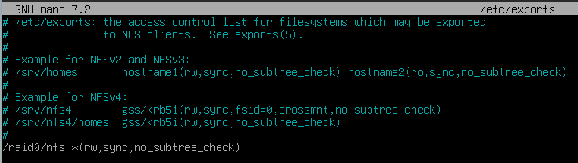
Примените изменения в конфигурации NFS:
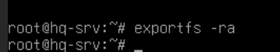
Настройку nfs сервера в отчёт
Перезапустите NFS-сервер:

3. Настройка автомонтирования на HQ-CLI (под ALT Workstation)
Создайте точку монтирования на HQ-CLI:
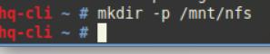
Настройте автомонтирование в /etc/fstab, добавь след. строку:
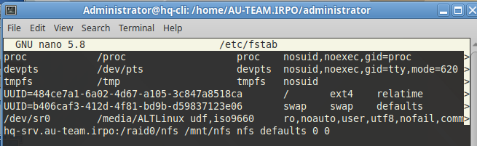

Смонтируйте папку вручную или перезагрузите систему для применения настроек
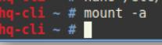
Проверка подключения NFS на HQ-CLI:

Настройте службу сетевого времени на chrony
• В качестве сервера выступает HQ-RTR
• На HQ-RTR настройте сервер chrony, выберите стратум 5 43
• В качестве клиентов настройте HQ-SRV, HQ-CLI, BR-RTR, BR-SRV
Установим пакет chrony:
apt install -y chrony • Приводим конфигурационный файл "chrony.conf" к следующему виду:
HQ-RTR:
nano /etc/chrony/chrony.conf
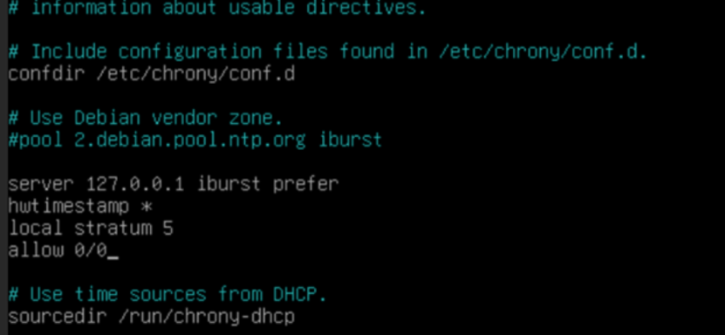
где: server 127.0.0.1 iburst prefer - указываем сервером синхронизации самого себя,
опция «iburst» принудительно отправляет сразу несколько пакетов для точности синхронизации,
опция «prefer» говорит о том, что это будет предпочитаемый сервер;
hwtimestamp * - опция, чтобы сетевой интерфейс считал собственный источник времени верным и синхронизировал клиентов с ним;
local stratum 5 - устанавливаем для себя значение по stratum = 5;
allow - кому разрешается подключаться к серверу и запрашивать время: чтобы не перечеслять все используемые в задании IPv4 и IPv6 сети, используется 0/0 и ::/0;
(закомментированный блок писать не надо, как пример описание всех используемых в задании сетей) • Запускаем и добавляем в автозагрузку службу chronyd: И не забываем рестартать сервис
systemctl enable --now chrony
systemctl restart chrony
Проверяем:
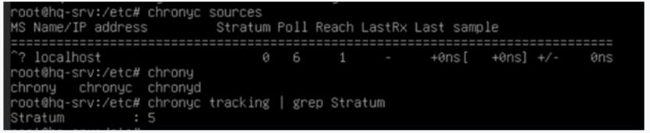
Настройка NTP клиентов: HQ-SRV BR-SRV BR-RTR HQ-CLI:
Установим пакет chrony:
apt install -y chrony
• Приводим конфигурационный файл "chrony.conf" к следующему виду:
nano /etc/chrony/chrony.conf
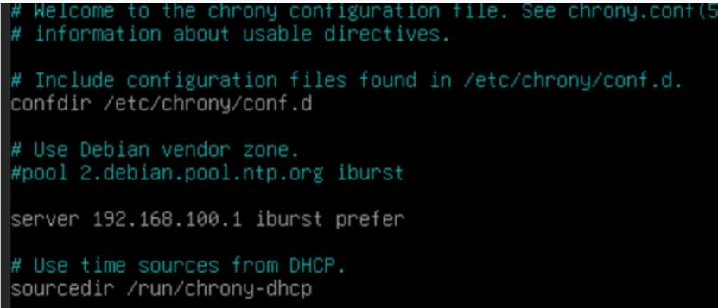
где:
192.168.100.1 - IPv4 адрес HQ-R;
• Запускаем и добавляем в автозагрузку службу chronyd:
systemctl enable --now chrony
systemctl restart chrony
Проверяем: • с клиента HQ-SRV:
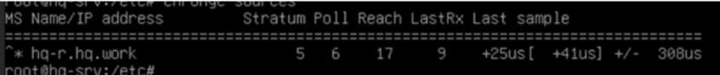
с сервера HQ-R:
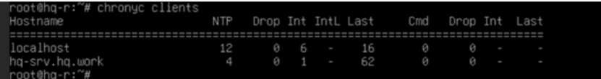
BR-R | BR-SRV | CLI: Настройка аналогична HQ-SRV - за исключением указания соответствующих адресов

Сконфигурируйте ansible
(должен работать DNS)
• Сформируйте файл инвентаря, в инвентарь должны входить HQSRV, HQ-CLI, HQ-RTR и BR-RTR
• Рабочий каталог ansible должен располагаться в /etc/ansible
• Все указанные машины должны без предупреждений и ошибок отвечать pong на команду ping в ansible посланную с BR-SRV
BR-SRV

1 Установите Ansible (если он еще не установлен):
apt update
apt install ansible –y
СКАЧИВАЙ ОДНОВРЕМЕННО на HQ-SRV: Apache2 и mariadb(пониже)
2 Создание рабочего каталога Ansible : Ansible обычно уже использует /etc/ansible как рабочий каталог, но если его нет, создайте его вручную:
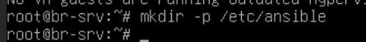

Шаг 2: Создание файла инвентаря
Создайте инвентарь файла : /etc/ansible/hosts Откройте файл /etc/ansible/hosts для редактирования: (здесь у hq srv:sshuser@hq-srv.au-team.irpo ansible_port=3015)
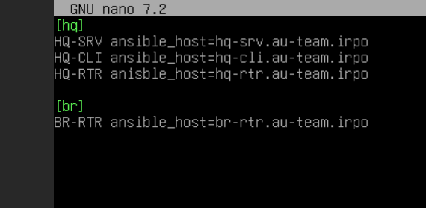

Шаг 3: Настройка SSH-доступа к машинам
Для того чтобы Ansible мог управлять машинами без необходимости ввода пароля, настройте SSH-доступ:
Скопируйте SSH-ключ на всех машинах в инвентаре : Выполните эту команду для каждой машины, чтобы разрешить безпарольный доступ:
Для hq-srv: ssh-copy-id –p 3015 sshuser@hq-srv.au-team.irpo
Для hq-cli: скачай openssh и systemctl restart sshd

создадим SSH-ключ на BR-SRV (если он еще не создан):

Шаг 4. Проверка подключения в Ansible
Выполните команду ping для проверки соединения : Выполните команду Ansible для проверки соединений со всеми хостами из инвентаря файла:
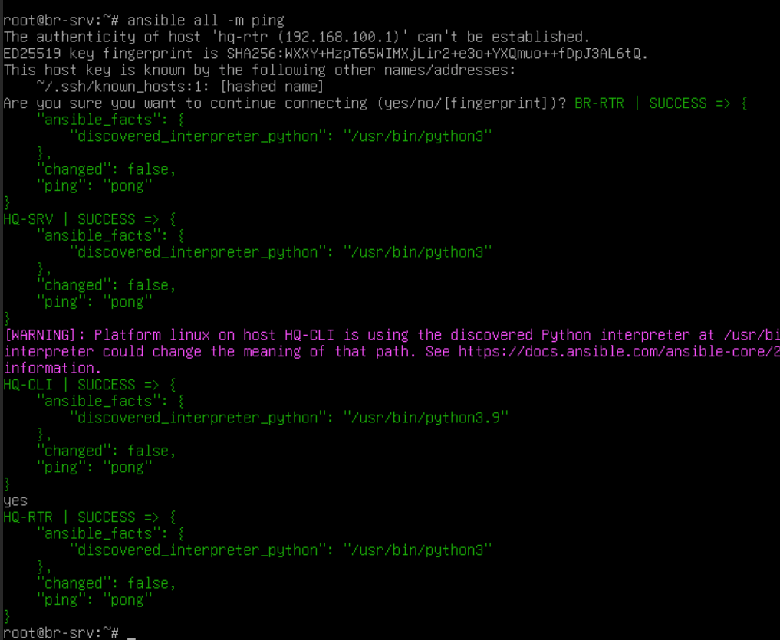

Развертывание приложений в Docker
BR-SRV
Делай snapshot
• Создайте в домашней директории пользователя файл wiki.yml для приложения MediaWiki.
• Средствами docker compose должен создаваться стек контейнеров с приложением MediaWiki и базой данных.
• Используйте два сервиса
• Основной контейнер MediaWiki должен называться wiki и использовать образ mediawiki
• Файл LocalSettings.php с корректными настройками должен находиться в домашней папке пользователя и автоматически монтироваться в образ.
• Контейнер с базой данных должен называться mariadb и использовать образ mariadb.
• Разверните
• Он должен создавать базу с названием mediawiki, доступную по стандартному порту, пользователя wiki с паролем WikiP@ssw0rd должен иметь права доступа к этой базе данных
На маршрутизаторах сконфигурируйте статическую трансляцию портов
• Пробросьте порт 80 в порт 8080 на BR-SRV на маршрутизаторе BR-RTR, для обеспечения работы сервиса wiki
• Пробросьте порт 2024 в порт 2024 на HQ-SRV на маршрутизаторе HQ-RTR
• Пробросьте порт 2024 в порт 2024 на BR-SRV на маршрутизаторе BR-RTR
apt install -y docker.io docker-compose

• Включаем и добавляем в автозагрузку службу docker:
systemctl enable --now docker.service
• В домашней директории пользователя root создаём файл wiki.yml со следующим содержимым:
- Чтобы вручную файл не заполнять просто скачиваем его с github:
apt install dos2unix -y
apt install curl
cd ~/
curl -O https://raw.githubusercontent.com/4bobus/laba/main/files/wiki.yml
dos2unix ~/wiki.yml
Проверяем его наличие:
nano ~/wiki.yml
ПАРОЛЬ – MYSQL_PASSWORD ПОМЕНЯТЬ НА wikiP@ssw0rd
Изменить название контейнера mariadb - container_name: mariadb
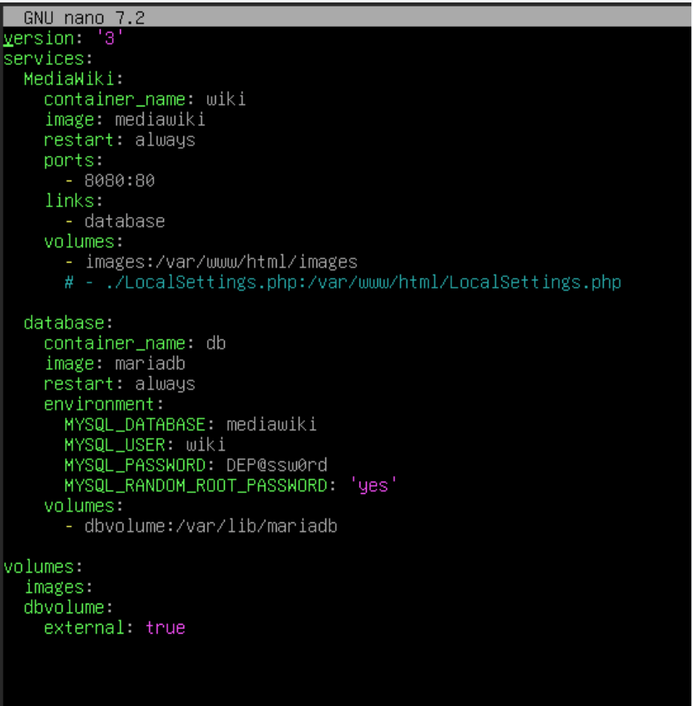
Занеси в отчёт пароль от MYSQL_PASSWORD
где: services — основной раздел, где мы будем создавать и описывать наши сервисы (контейнеры docker). В данном примере сервиса два: MediaWiki - для приложения mediawiki и database - для базы данных; container_name — имя, которое получит созданный контейнер; image — имя образа, который будет использоваться для создания контейнера; restart — поведения контейнера при падении; ports (внешняя публикация). С помощью данной опции мы можем указывать, на каких портах должен слушать контейнер и на какие порты должны пробрасываться запросы environment — задаем переменные окружения; volumes - проброс папок; links - ссылайтесь на контейнеры в другом сервисе. Укажите либо имя сервиса, либо псевдоним ссылки (SERVICE:ALIAS), либо просто имя сервиса.
apt install –y mariadb-*
P.S. После первоначальной настройки через Web-интерфейс с CLI загрузите LocalSettings.php в тот же каталог, что и эта wiki.yml и раскомментируйте следующую строку "# - ./LocalSettings.php:/var/www/html/LocalSettings.php" и используйте docker-compose для перезапуска службы mediawiki
• Чтобы отдельный volume для хранения базы данных имел правильное имя - создаём его средствами docker:
docker volume create dbvolume
• Выполняем сборку и запуск стека контейнеров с приложением MediaWiki и базой данных описанных в файле wiki.yml:
docker-compose -f ~/wiki.yml up -d (или просто wiki.yml)
Проверяем:
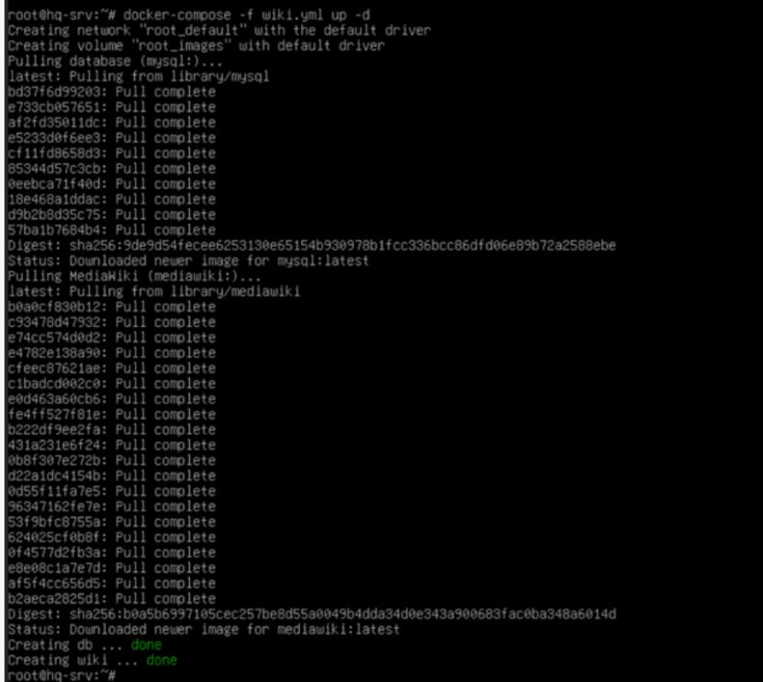
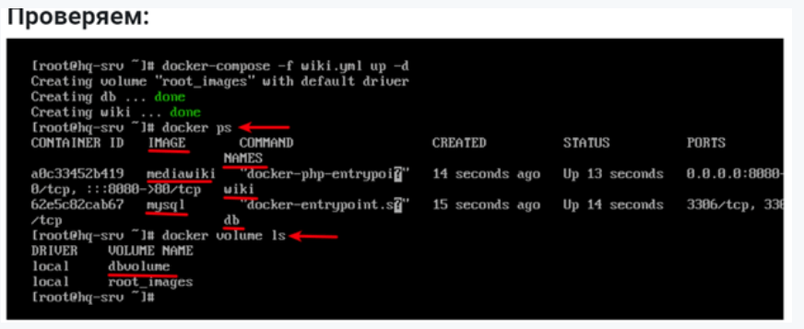

MediaWiki должна быть доступна извне через порт 8080 HQ-R:
BR-RTR:
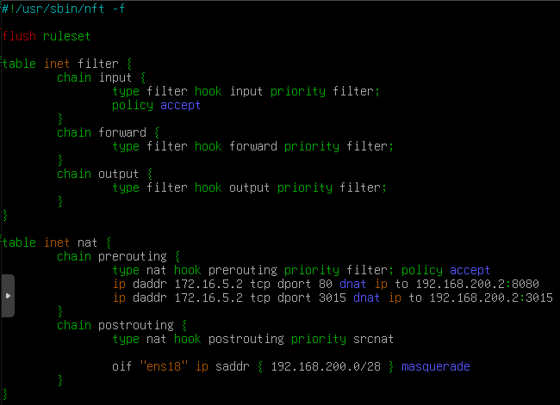
HQ-RTR
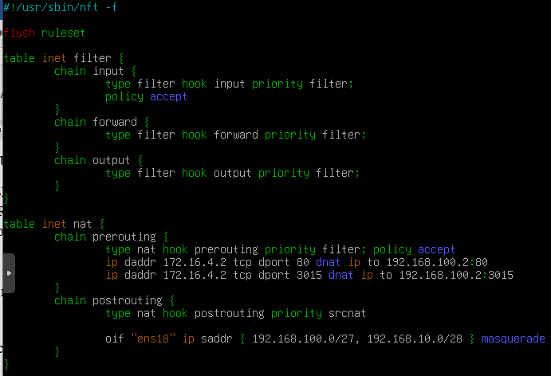
HQ-CLI
su - echo 192.168.200.2 wiki.au-team.irpo mediawiki >> /etc/hosts • Переходим в браузер http://wiki.au-team.irpo:8080/ для продолжения установки через веб-интерфейс - нажимаем set up the wiki:

• Выбираем необходимый Язык - нажимаем Далее:
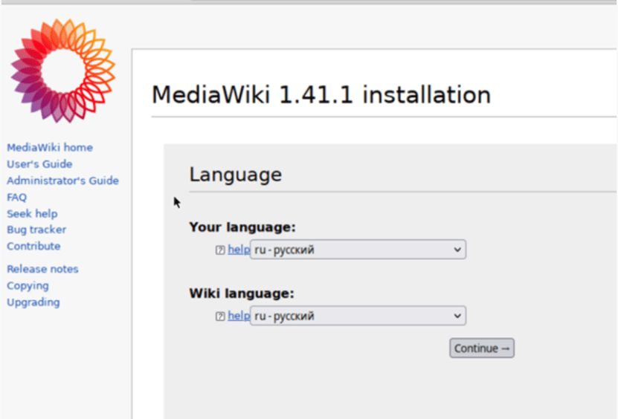
• После успешной проверки внешней среды - нажимаем Далее:
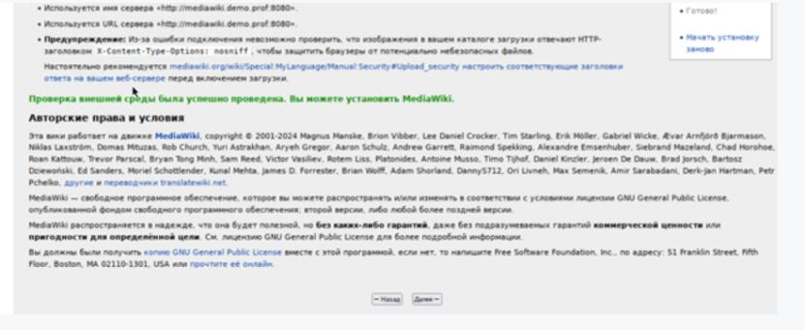
• Заполняем параметры подключение к Базе Данных в соответствие с заданными переменными окружения в wiki.yml, которые соответствуют требованиям задания:
Хост базы данных: mariadb
Имя базы данных: mediawiki
Пользователь: wiki
Пароль: WikiP@ssw0rd
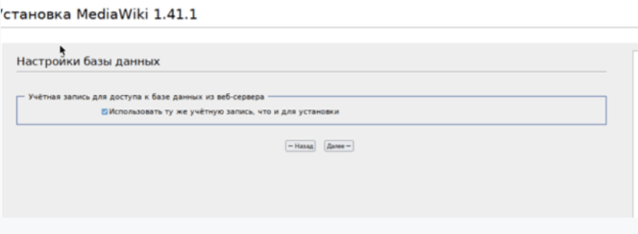
• Заполняем необходимые сведения:
Название вики: wiki
Имя участника: admin
Пароль: WikiP@ssw0rd
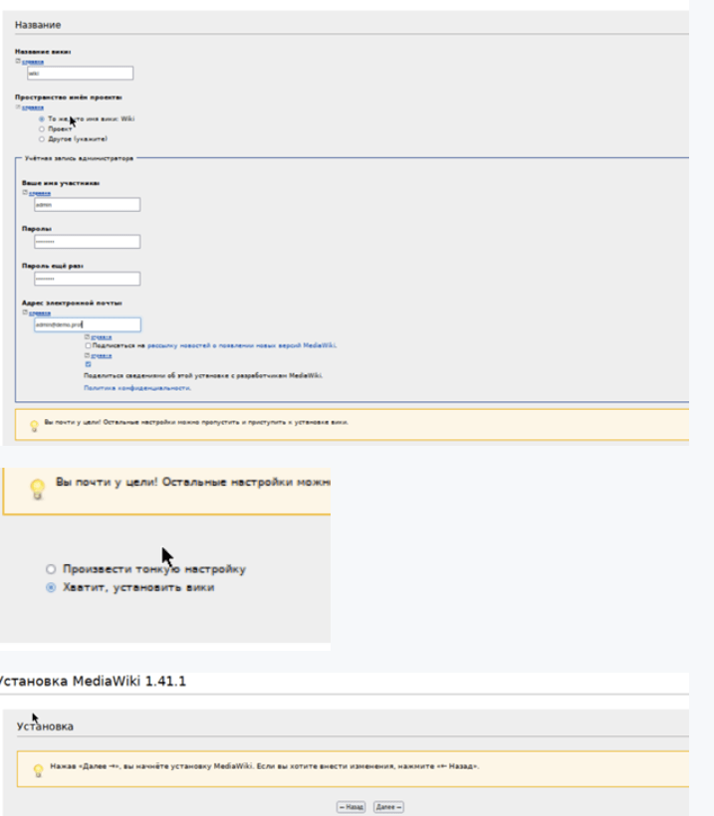
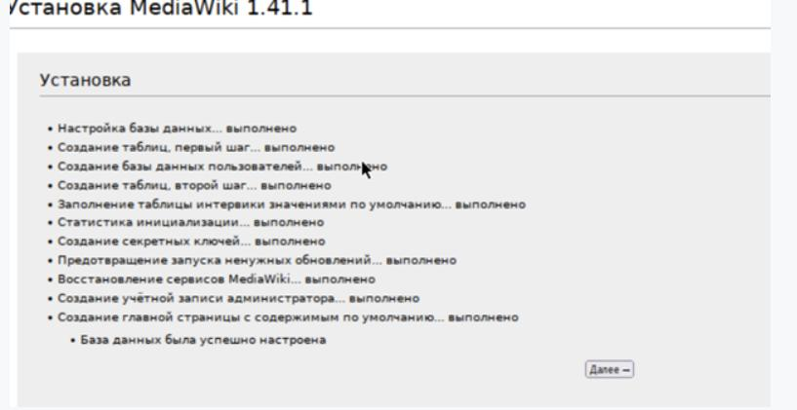
• После чего будет автоматически скачен файл LocalSettings.php - который необходимо передать на BR-SRV в домашнюю директорию пользователя root туда же где лежит wiki.yml:
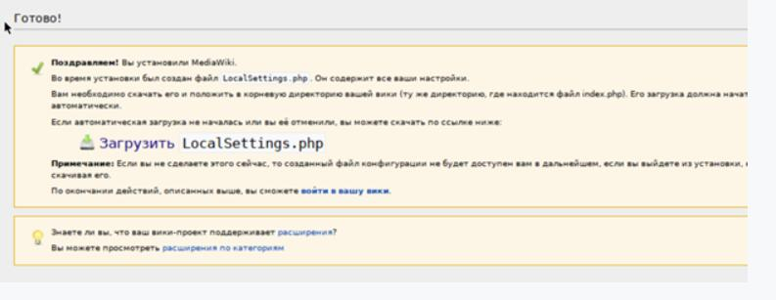
Сделай snapshot
• Забираем файл LocalSettings.php
с CLI:
• Передаём его на BR-SRV:
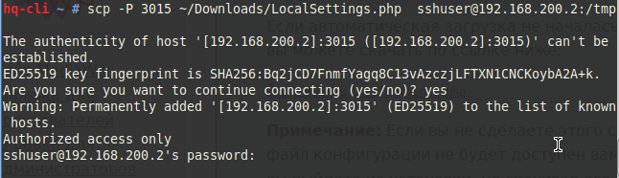
или
scp -P 2024 /home/AU-TEAM.IRP0/administrator/Downloads/LocalSettings.php sshuser@192.168.200.2:/tmp (или /home/sshuser)
BR-SRV
sudo mv /tmp/LocalSettings.php ~/
Измените владельца файла на root:
sudo chown root:root /root/LocalSettings.php
ls -l /root/LocalSettings.php
• Проверяем:
Если выдастся ошибка:
То убедитесь, что в /root уже есть каталог /root/LocalSettings.php:
Ls -l /root | grep LocalSettings.php
Если покажет что-то вроде: drwxr-xr-x…LocalSettings.php,(строка начинается на d) значит эта директория уже занята
Надо удалить файл:
Rm -rf /root/LocalSettings.php
Теперь перемещай файл:
Mv /tmp/LocalSettings.php ~/

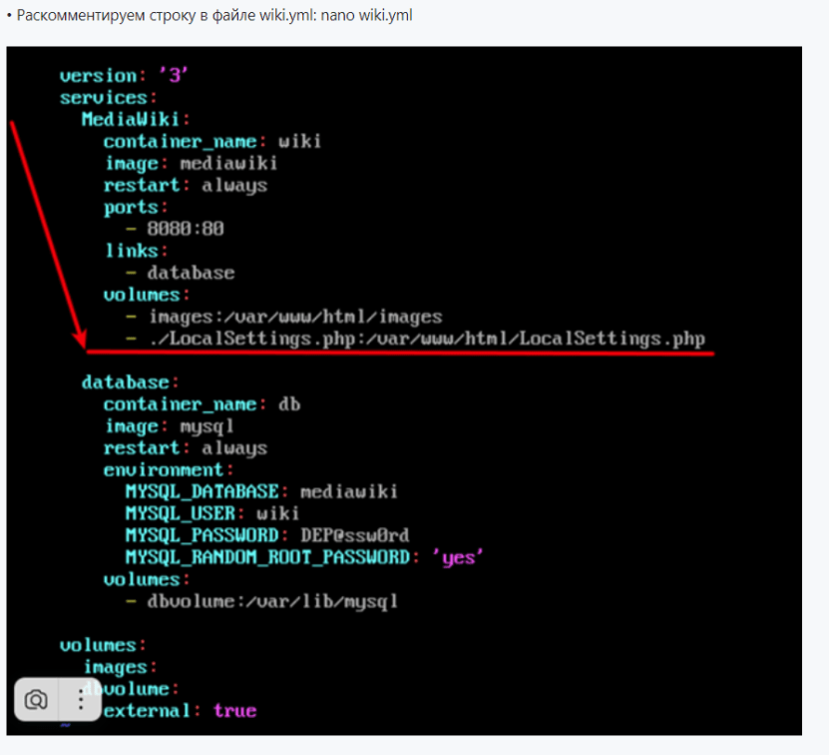
Перезапускаем сервисы средствами docker-compose:
docker-compose -f ~/wiki.yml stop (или просто wiki.yml)
docker-compose -f ~/wiki.yml up -d
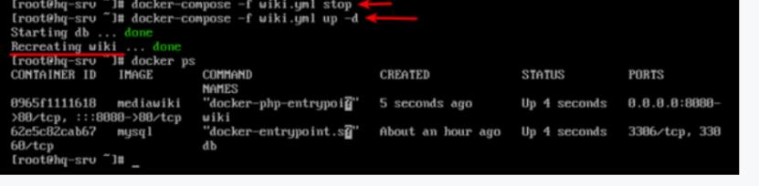
CLI:
• Проверяем доступ к http://wiki.au-team.irpo:8080
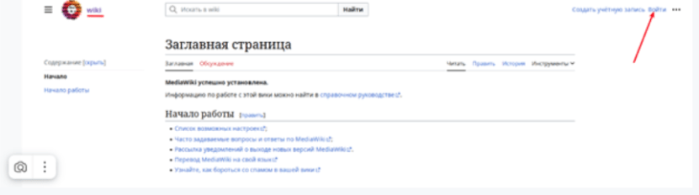
• вход из под пользователя admin с паролем WikiP@ssw0rd:
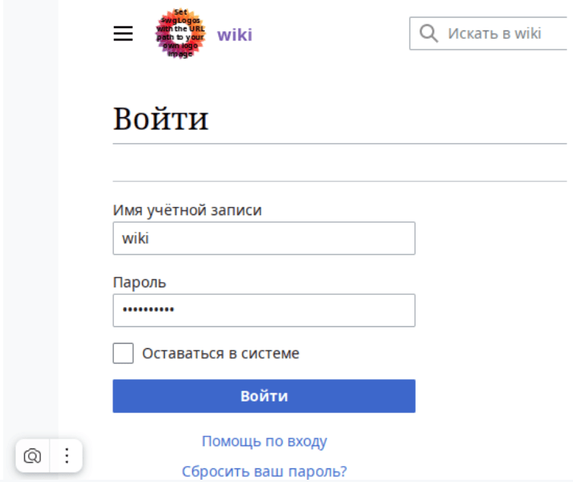Занеси в отчёт логин с паролем
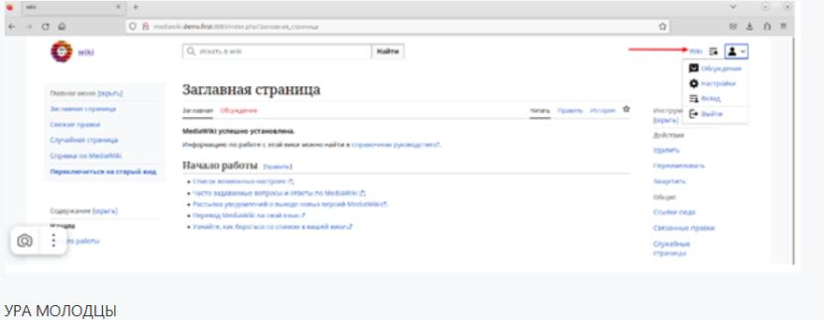

Запустите сервис moodle
HQ-SRV (не перезагружать)
• Используйте веб-сервер apache
• В качестве системы управления базами данных используйте mariadb
• Создайте базу данных moodledb
• Создайте пользователя moodle с паролем P@ssw0rd и предоставьте ему права доступа к этой базе данных
• У пользователя admin в системе обучения задайте пароль P@ssw0rd
• На главной странице должен отражаться номер рабочего места в виде арабской цифры, других подписей делать не надо
• Основные параметры отметьте в отчёт
Сделай snapshot
Устанавливаем веб-сервер Apache2 и необходимые пакеты:
apt install -y apache* -y
ОДНОВРЕМЕННО СКАЧИВАЙ на HQ-RTR: Nginx
Устанавливаем PHP и необходимые модули:
apt install -y php php8.2 php-curl php-zip php-xml libapache2-mod-php php-mysql php-mbstring php-gd php-intl php-soap -y
Установка СУБД MySQL:
apt install -y mariadb-* -y
Включаем и добавляем в автозагрузку MySQL:
systemctl enable --now mariadb
systemctl enable --now apache2
Подключаемся к MySQL, создаём базу данных и пользователя:
имя базы даных - " moodledb ";
имя пользователя - "moodle", пароль "P@ssw0rd";
mysql
CREATE DATABASE moodledb DEFAULT CHARACTER SET utf8mb4 COLLATE utf8mb4_unicode_ci;
CREATE USER 'moodle'@'localhost' IDENTIFIED BY 'P@ssw0rd';
GRANT SELECT, INSERT, UPDATE, DELETE, CREATE, CREATE TEMPORARY TABLES, DROP, INDEX, ALTER ON moodledb.* TO 'moodle'@'localhost';
FLUSH PRIVILEGES;
EXIT;
Apt install unzip
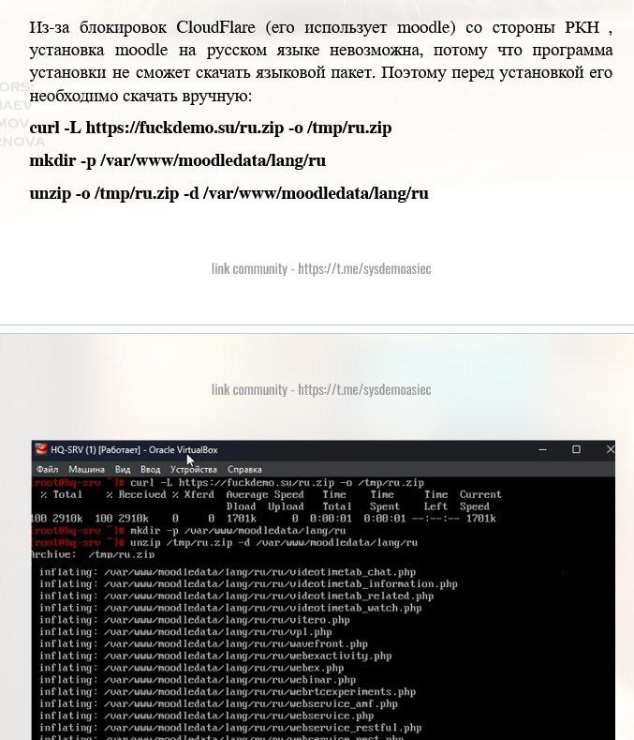
Устанавливаем git, чтобы можно было скачать проект Moodle:
apt install -y git
Загружаем код проекта Moodle:
git clone git://git.moodle.org/moodle.git
git clone https://github.com/moodle/moodle.git
Переходим в загруженный каталог moodle:
cd moodle
Извлекаем список каждой доступной ветви:
git branch -a
Сообщаем git, какую ветку отслеживать или использовать:
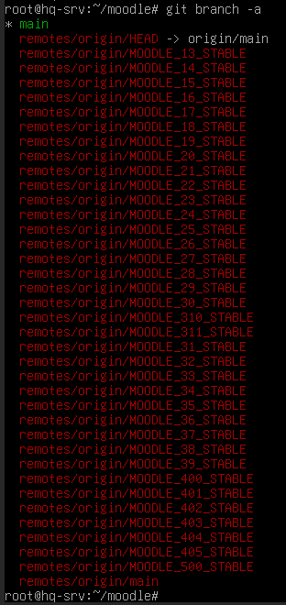
git branch --track MOODLE_500_STABLE origin/MOODLE_500_STABLE
• проверяем: git checkout MOODLE_500_STABLE
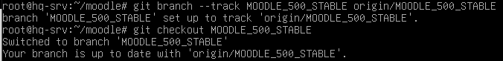
• Копируем локальный репозиторий в /var/www/html/:
cd ..
cp -R ~/moodle /var/www/html/
или
cp -R moodle /var/www/html
• Создаём необходимую структуру каталагов для корректной установки и работы Moodle:
mkdir /var/moodledata
chown -R www-data /var/moodledata
chmod -R 777 /var/moodledata
chmod -R 0755 /var/www/html/moodle
chown -R www-data:www-data /var/www/html/moodle
• Описываем конфигурационный файл для веб-сервера Apache:
nano /etc/apache2/sites-available/moodle.conf
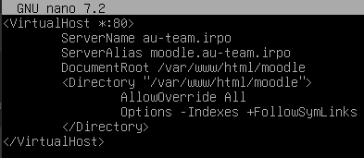
где: ServerName - основное имя домена
ServerAlias - дополнительное имя, по которому будет доступен сайт
DocumentRoot - путь до проекта для этого домена AllowOverride All - когда сервер находит .htaccess файл (как определено AccessFileName) ему необходимо знать какие директивы, объявленные в том файле могут отменять ранее утановленную информацию доступа. Эта директива может быть установлена в None, т.е. чтобы сервер не читал файл .htaccess. Если она установленна в All - сервер будет допускать все директивы .htaccess файла.
Options -Indexes +FollowSymLinks - означает, что если каталог является символьной ссылкой, перейдите по ссылке
• Создаём символьную ссылку из sites-available на sites-enabled:
ln -s /etc/apache2/sites-available/moodle.conf /etc/apache2/sites-enabled/
• Проверяем синтаксис файла виртуального хоста: apachectl configtest
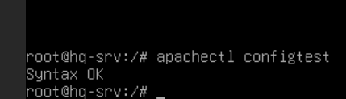
• Правим количество входных переменных, которые могут быть приняты в одном запросе, для работы Moodle - необходимо 5000, а значение в php.ini по умолчанию 1000:
sed -i "s/; max_input_vars = 1000/max_input_vars = 5000/g" /etc/php/8.2/apache2/php.ini (заходим в файл “/etc/php…” tab’ами и изменяем, и нужно раскомментировать строчку)
Перезагружаем apache:
Systemctl restart apache2
После можно переходить в браузер для установки Moodle
На HQ-CLI:
echo 192.168.100.2 moodle.au-team.irpo moodle >> /etc/hosts
Открываем firefox переходим на http://moodle.au-team.irpo- выбираем Язык - нажимаем Далее:
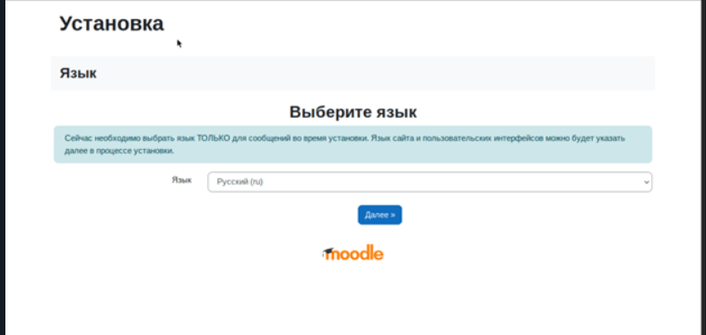
• Подтверждаем пути - правим Каталог данных (в соответствии с созданной ранее директорией) - нажимаем Далее:
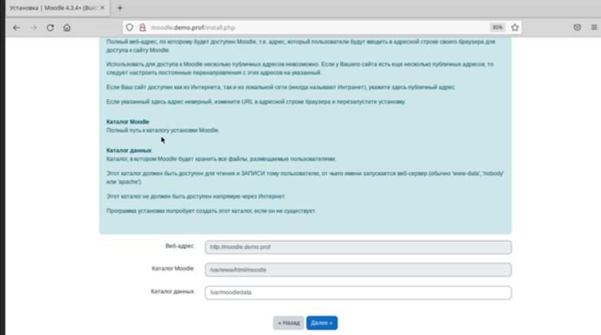
каталог: /var/moodledata
• Выбираем драйвер баз данных MariaDB - нажимаем Далее:
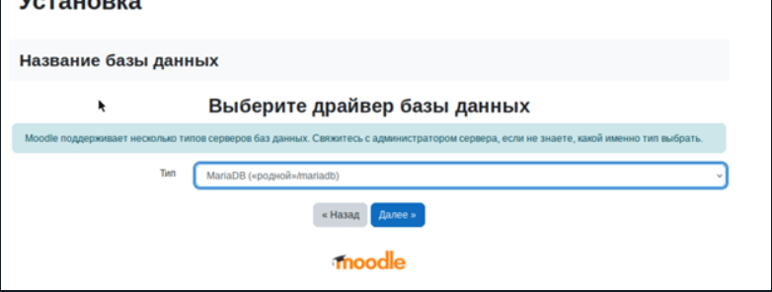
• Заполняем параметры ранее созданной Базы данных - пользователя БД, пароль и порт:
НАЗВАНИЕ БАЗЫ ДАННЫХ moodledb
ПОЛЬЗОВАТЕЛЬ moodle
ПАРОЛЬ P@ssw0rd

• нажимаем Продолжить:

• Нажимаем Продолжить: o к настройке HTTPS можно вернуться после настройки Центра Сертификации
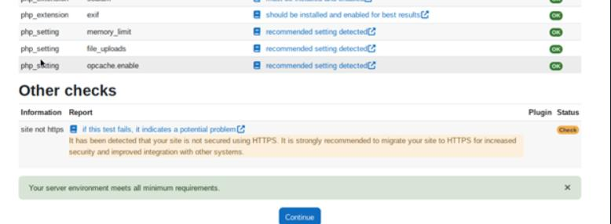
• заполняем необходимые сведения и нажимаем Обновить профиль:
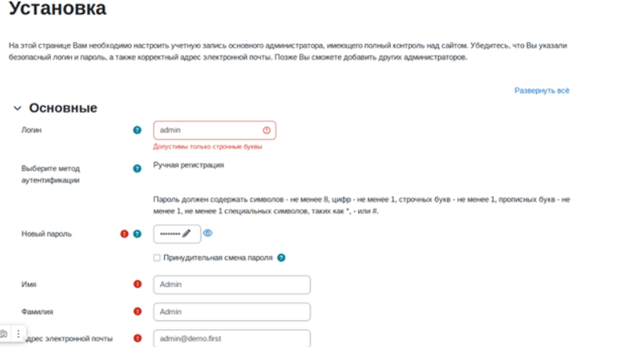
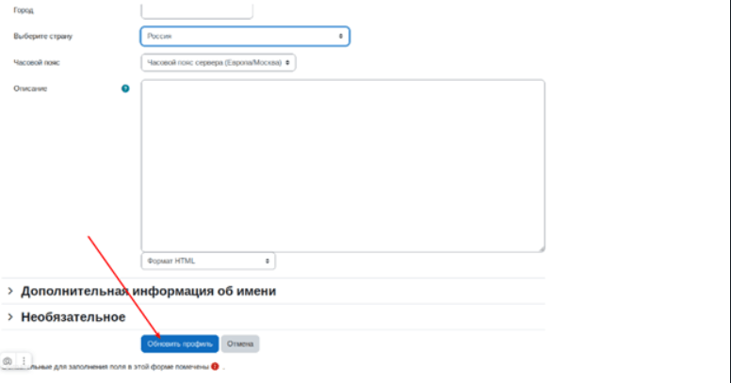
Заполняем необходимые сведения и нажимаем Сохранить изменения
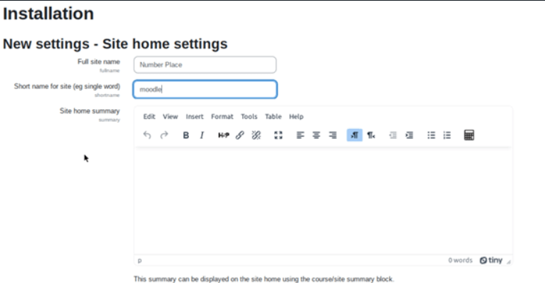
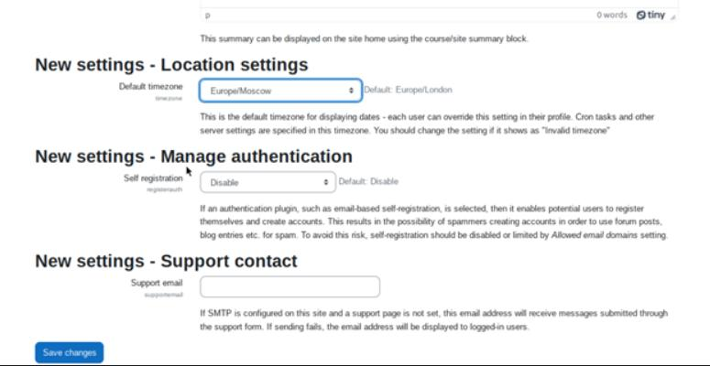

8. Настройка веб-сервера nginx как обратный прокси-сервер
HQ-RTR
• При обращении к HQ-RTR по доменному имени moodle.au-team.irpo клиента должно перенаправлять на HQ-SRV на стандартный порт, на сервис moodle
• При обращении к HQ-RTR по доменному имени wiki. au-team.irpo клиента должно перенаправлять на BR-SRV на порт, на сервис mediwiki

Шаг 1: Установите Nginx на HQ-RTR
apt update && apt install nginx -y
Запустите и активируйте Nginx:
systemctl start nginx
systemctl enable nginx

Шаг 2: Настройка Nginx как обратного прокси
Сделай snapshot
- Создадим конфигурационный файл для сайта в Nginx :
- Скачиваем файл с гит в необходимую директорию:
apt install dos2unix -y
apt install curl
cd /etc/nginx/sites-available
curl -O https://raw.githubusercontent.com/4bobus/laba/refs/heads/main/files/reverse-proxy.conf
dos2unix /etc/nginx/sites-available/reverse-proxy.conf
- Проверяем его наличие:
Откройте новый файл конфигурации для настройки виртуальных хостов:
Добавьте настройки для проксирования запросов :
Добавьте конфигурацию в файл reverse-proxy.conf:
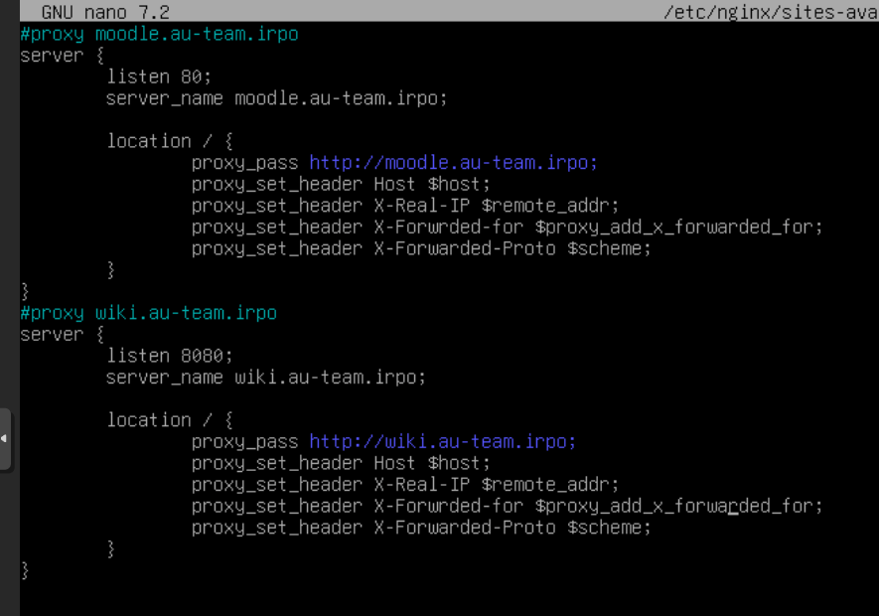
• Сохраните файл и закройте редактор.
• Создайте символическую ссылку на этот файл в папке sites-enabled для активации конфигурации:
Проверьте конфигурацию Nginx на наличие синтаксических ошибок:
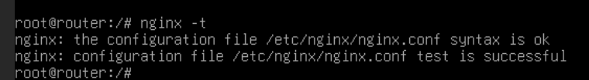

• Если конфигурация правильная, вы увидите сообщение syntax is ok.
• Перезагрузите Nginx, чтобы применить изменения:
systemctl reload nginx

9. Установите приложение Яндекс Браузере для организаций на HQ-CLI
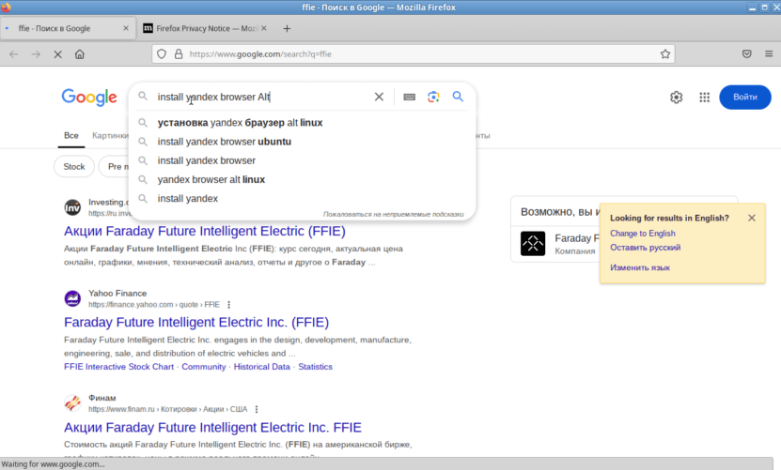
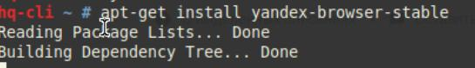
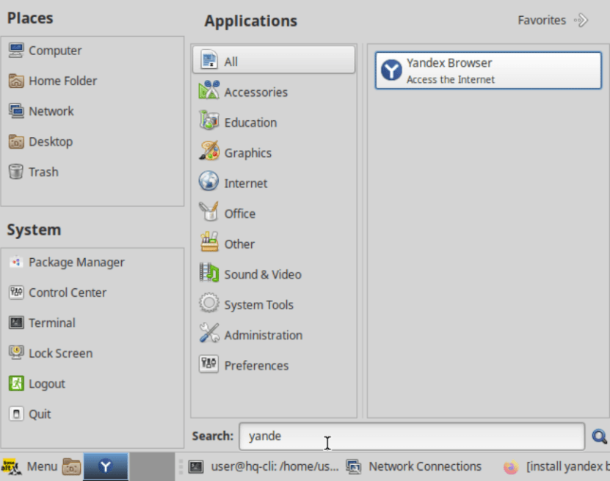
Установку браузера отметь в отчёте

МОДУЛЬ 3

Перенастройте ip-туннель с базового до уровня туннеля, обеспечивающего шифрование трафика
HQ-RTR
apt update
apt install strongswan
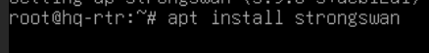
2. Конфигурация IPsec:
На обоих роутерах отредактируйте файл /etc/ipsec.conf, добавив следующее:
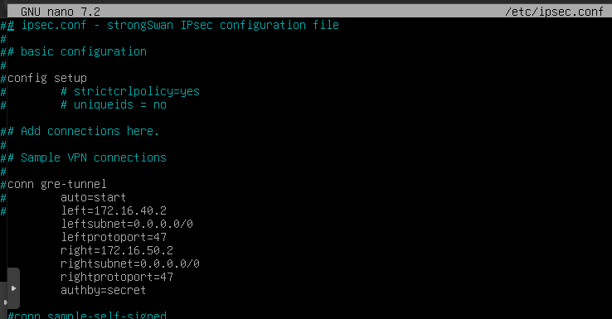

Далее нужно настроить файл ipsec.secrets.
Вносим туда строку:
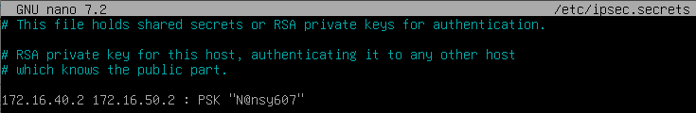

Ещё один конфиг charon.conf, открываем его.
И редактируем в нём следующую строку, приводя к виду:
install_routes = no
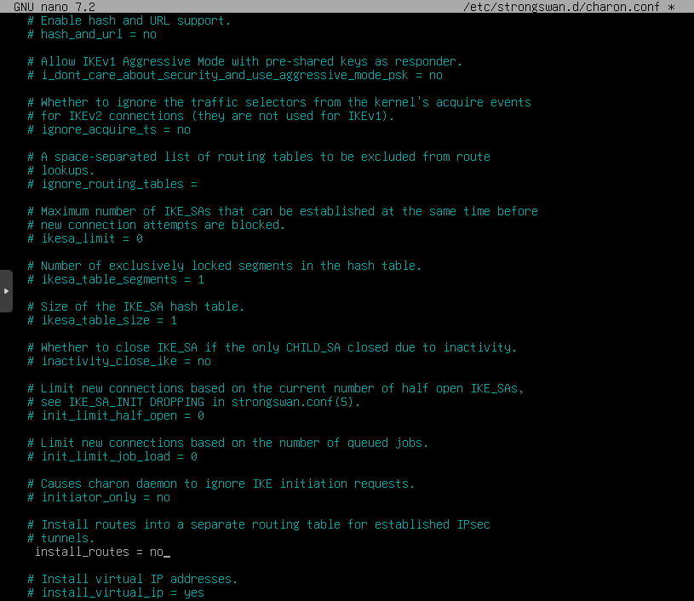
И осталось только перезагрузить службу ipsec:
ipsec restart
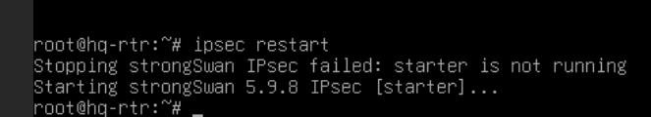
Занеси настройку защищённого тунеля в отчёт
BR-RTR
Для начала необходимо установить пакет на наш роутер:
apt update
apt install strongswan

2. Конфигурация IPsec:
На обоих роутерах отредактируйте файл /etc/ipsec.conf, добавив следующее:
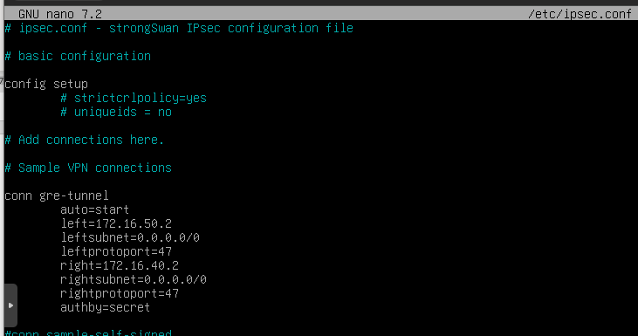

Далее нужно настроить файл ipsec.secrets.
Вносим туда строку:
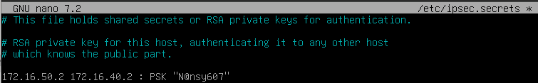
Ещё один конфиг charon.conf, открываем его.
И редактируем в нём следующую строку, приводя к виду:
install_routes = no
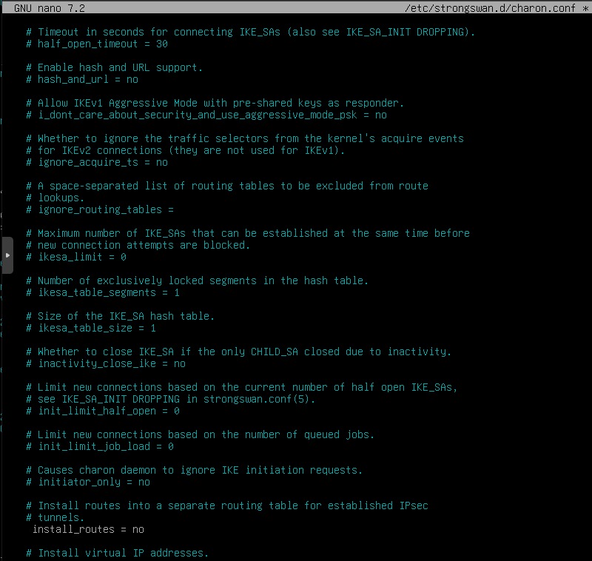
Занеси настройку защищённого тунеля в отчёт
Обоснование выбора протокола ipsec:
Защита GRE-туннеля с помощью IPSec выбрана как оптимальное решение, сочетающее универсальность инкапсуляции GRE (поддержка любого IP-трафика, включая мультикаст для маршрутизации) с комплексной безопасностью IPSec (шифрование, аутентификация, целостность). Эта комбинация позволяет создавать масштабируемые, безопасные "виртуальные частные каналы" через публичные сети, поддерживающие динамическую маршрутизацию и работу всех необходимых сетевых приложений, что является ключевым требованием для построения корпоративных WAN-сетей или соединения филиалов.
И осталось только перезагрузить службу ipsec:
ipsec restart
Также можно проверить передаются ли зашифрованные пакеты по сети, для этого нам пригодится утилита tcpdump:
apt install tcpdump
И теперь мы можем проверить это, пропишем на роутере BR-RTR команду:
tcpdump -i ens18 -n -p esp
А на роутере HQ-RTR отправим эхо-запрос:
ping 192.168.200.2
Как можно заметить, на правом роутере мы видим зашифрованные пакеты с меткой ESP.
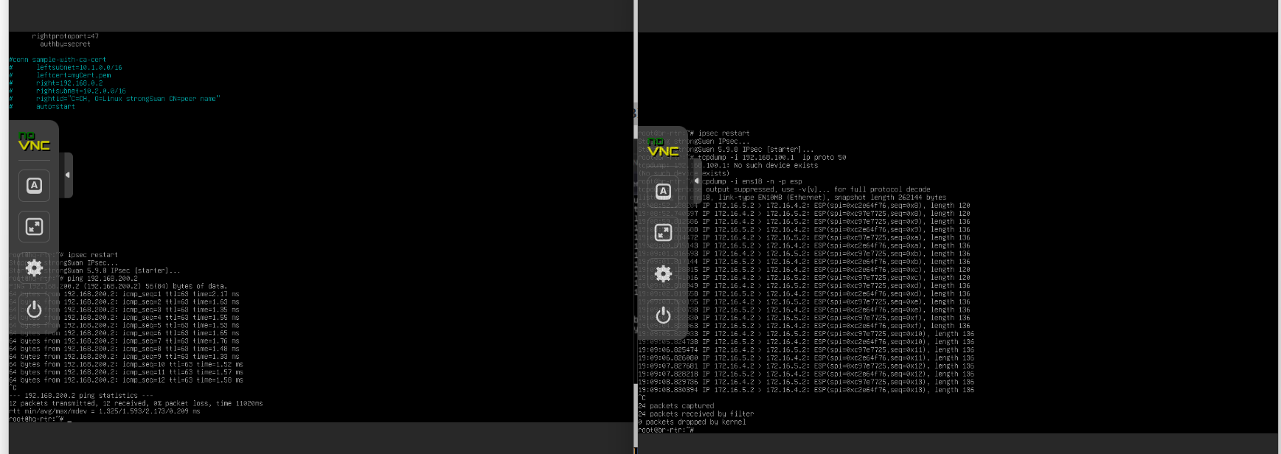
Если IPsec настроен правильно, вы должны видеть защищённый трафик между вашими серверами.

4 Настройте межсетевой экран на маршрутизаторах HQ-RTR и BR-RTR на сеть в сторону ISP
Для выполнения этого задания нам нужно обеспечить работу только нужных протоколов, а именно: HTTP, HTTPS, DNS, NTP, ICMP. А также запретить остальные подключения из сети Интернет во внутреннюю сеть.
HQ-RTR
Отредактируем nftables под текст задания
- Скачаем готовый nftables.conf с github, укажем путь для замены нашего nftables:
!dos2unix и curl на HQ-RTR уже скачаны!
curl -o /etc/nftables.conf https://raw.githubusercontent.com/4bobus/laba/refs/heads/main/files/hq-rtr/nftables.conf
dos2unix /etc/nftables.conf
- Проверяем содержимое файла /etc/nftables.conf:

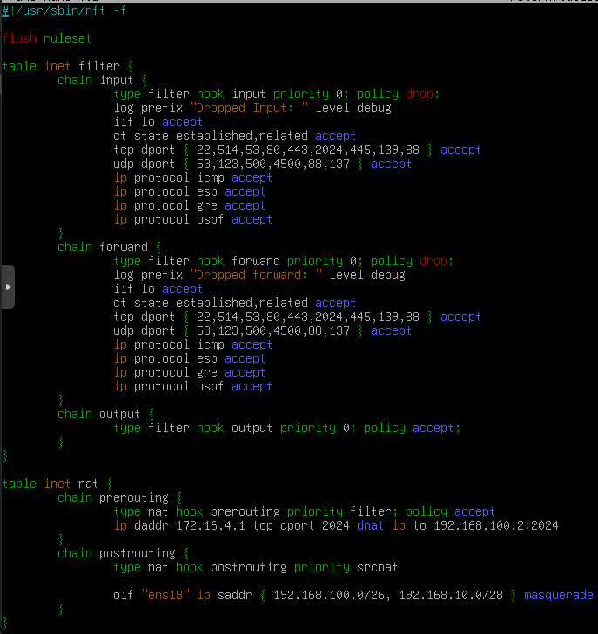
Если после этого не пингуется пропиши на isp sysctl -p, можно ещё поставь в chain output обратно priority filter;
Не забываем применять
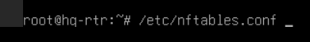
BR-RTR
- Скачаем готовый nftables.conf с github, укажем путь для замены нашего nftables:
apt install dos2unix -y
apt install curl -y
curl -o /etc/nftables.conf https://raw.githubusercontent.com/4bobus/laba/refs/heads/main/files/br-rtr/nftables.conf
dos2unix /etc/nftables.conf
- Проверяем содержимое файла /etc/nftables.conf:

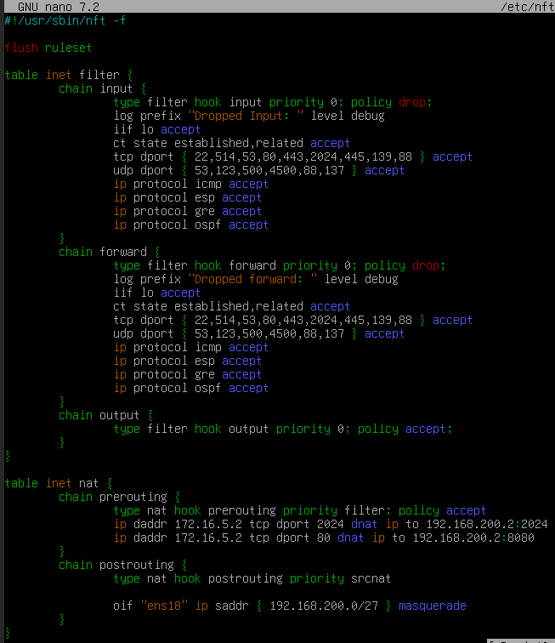
На всякий, снизу возможные порты для работы:
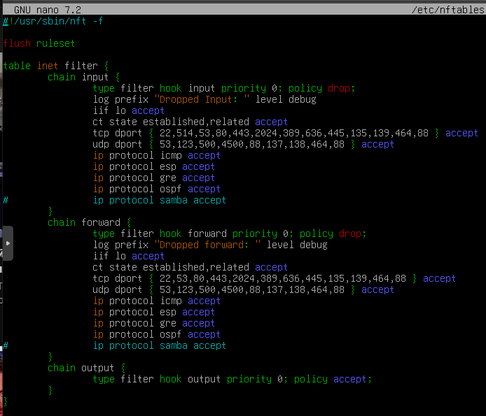
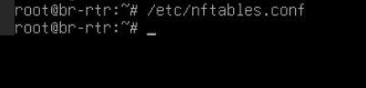
И проверим, не отвалился ли туннель ipsec после настройки правил на HQ-RTR:
ipsec status
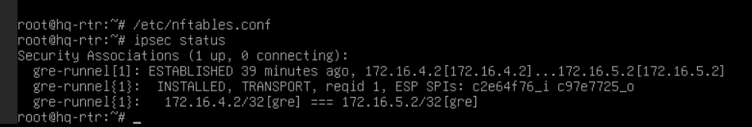
Видим, что соединение установлено и всё хорошо!
Проверим также наличие связи между конечными устройствами, отправим эхо-запрос с HQ-CLI на BR-SRV:
ping 192.168.200.2
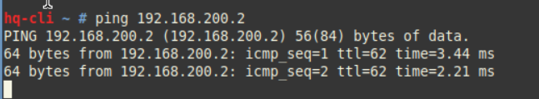
Связь есть, всё отлично! Задание выполнено!

5 Настройте принт-сервер cups на сервере HQ-SRV.
Для начала необходимо установить пакеты cups и cups-pdf на HQ-SRV: Скачай эти пакеты на HQ-CLI и попробуй зайти в web
apt install cups cups-pdf
Теперь необходимо включить службу cups, чтобы она запускалась вместе с системой.
systemctl enable --now cups
Далее, необходимо отредактировать конфиг /etc/cups/cupsd.conf
Во всех блоках Location необходимо добавить строку Allow all, как на скриншоте:

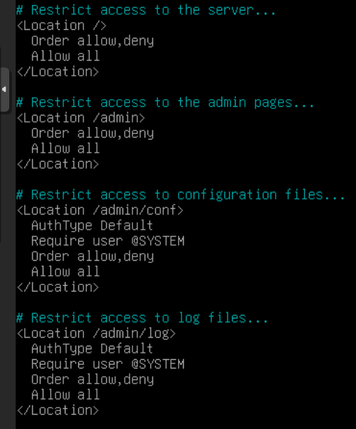
Перезапускаем службу cups для применения изменений:
systemctl restart cups
Переходим к подключению клиента HQ-CLI
Нужно добавить разрешающее правило в цепочку forward на маршрутизаторе HQ-RTR, чтобы разрешить трафик от HQ-CLI к HQ-SRV на порт 631: /etc/nftables.conf

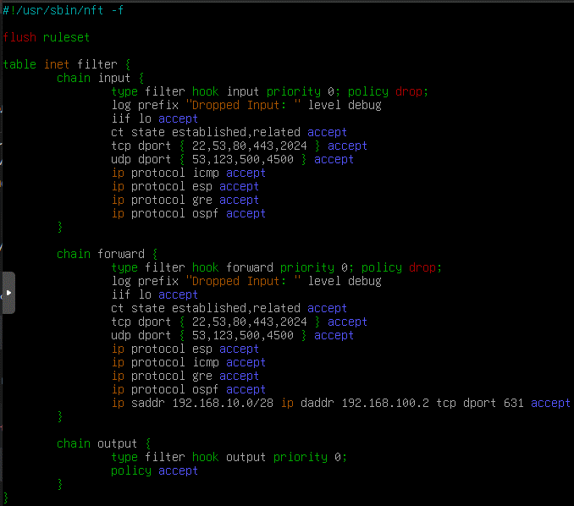
На HQ-CLI выполняем следующую команду для подключения к принт-серверу:
lpadmin -p CUPS -E -v ipp://hq-srv.au-team.irpo:631/printers/PDF -m everywhere
Установим принтер CUPS, как принтер по умолчанию:
lpoptions -d CUPS
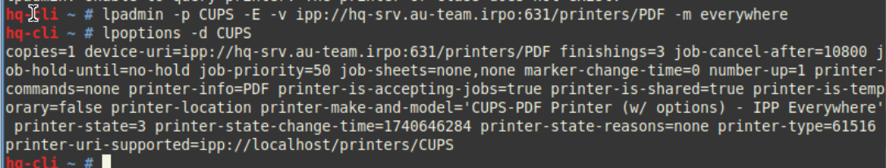
Как можно заметить, принтер CUPS успешно подключен. Из-за того, что на HQ-CLI также установлен принт-сервер, можно отключить локальный принтер “Cups-PDF”, чтобы он не мешал.
lpadmin -x Cups-PDF
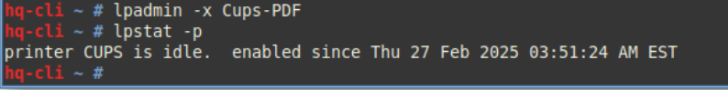
Теперь у нас остался один принтер. Проверим его работу. Откроем любой текстовый документ и попробуем его распечатать.
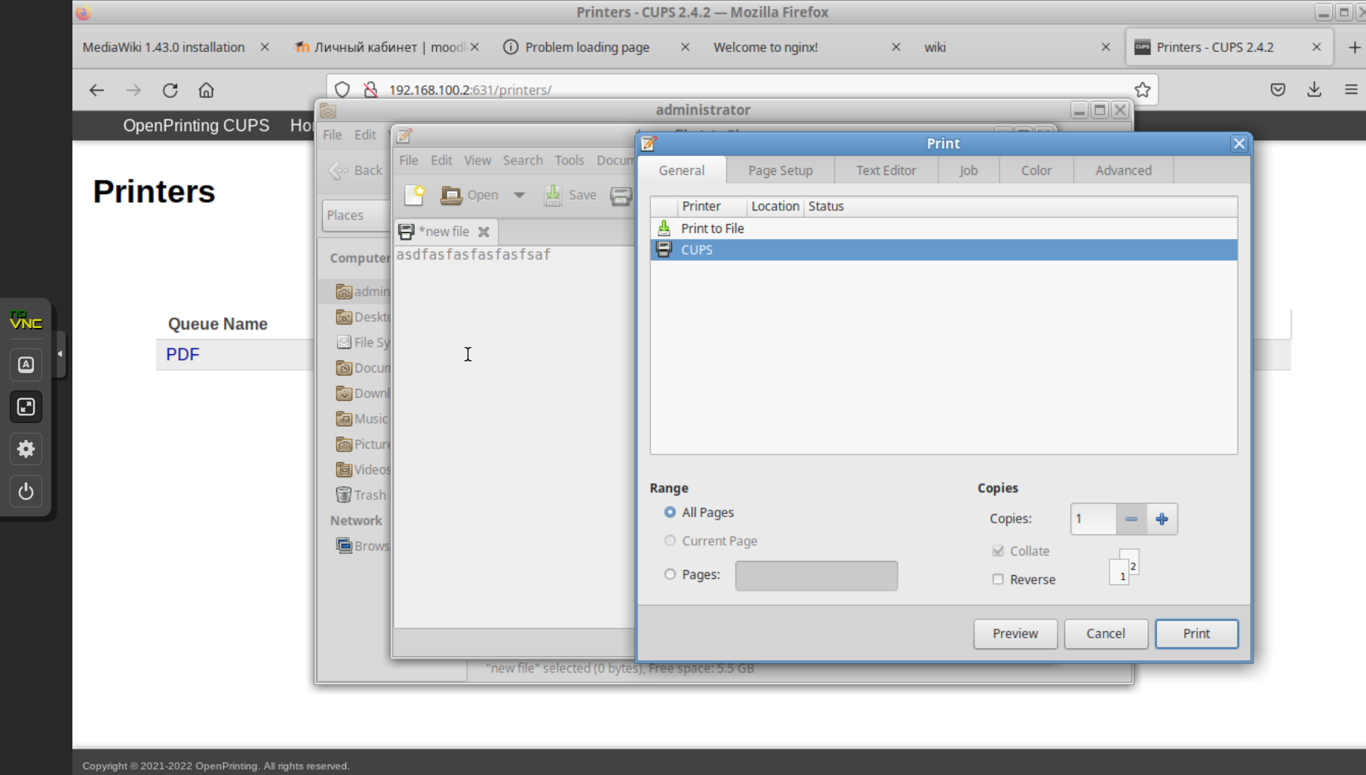
Перейдем в веб-интерфейс CUPS по адресу https://hq-srv.au-team.irpo:631
Вкладка Принтеры
Выбираем наш принтер.
Жмем кнопку Показать все задания

6 Реализуйте логирование при помощи rsyslog на устройствах HQ-RTR, BR-RTR, BR-SRV
Сперва необходимо настроить наш сервер для сбора логов.
Установим пакет rsyslog на HQ-SRV:
apt install rsyslog
Далее, отредактируем файл конфигурации, расположенный по пути
/etc/rsyslog.conf
Для передачи логов будем использовать протокол TCP, поэтому раскомментируем (уберем #) модуль imtcp, чтобы rsyslog мог получать логи с удаленных узлов.
Также необходимо в конец конфига добавить шаблон для сбора логов, чтобы rsyslog сохранял логи по пути, который указан в задании.

$template RemoteLogs, "/opt/%HOSTNAME%/rsyslog.txt"
*.* ?RemoteLogs
& stop
Итоговый конфиг должен выглядеть так
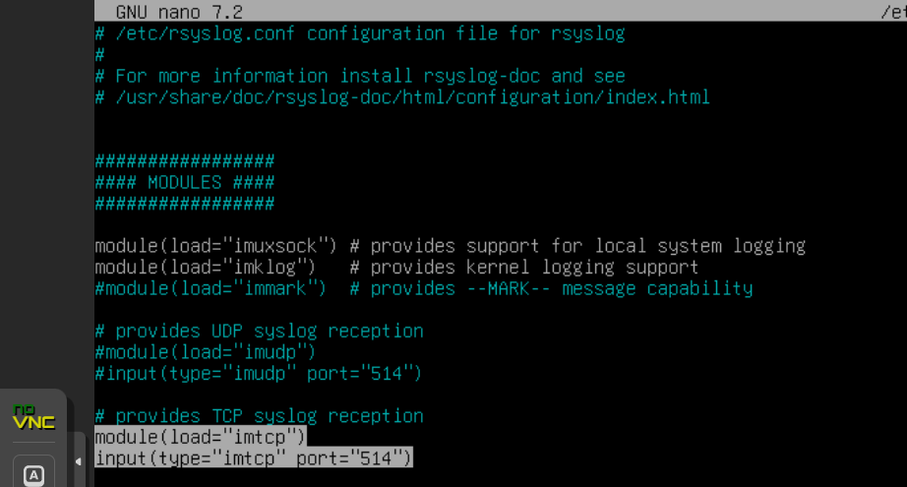
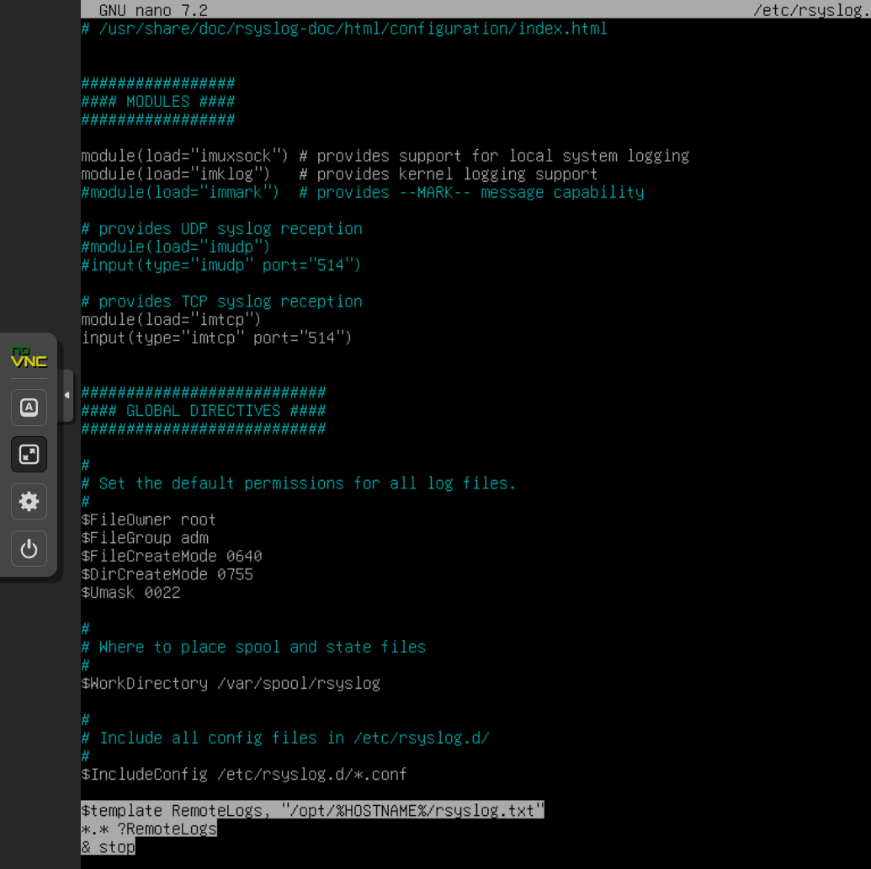
Включаем службу rsyslog, чтобы она запускалась вместе с системой и перезапускаем ее для применения изменений:
systemctl enable rsyslog
systemctl restart rsyslog
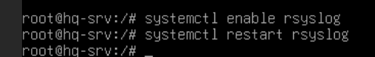
Сервер для приема логов настроен, переходим к настройке клиентов. Начнем с роутеров.
На HQ-RTR уже предустановлен пакет rsyslog, поэтому сразу перейдем к редактированию конфига /etc/rsyslog.conf

В блоке MODULES необходимо раскомментировать модули, которые обеспечивают поддержку логирования. (Все кроме модуля imuxsock, потому что вместо него будет использован модуль imjournal). Модуль imjournal придется дописать вручную.
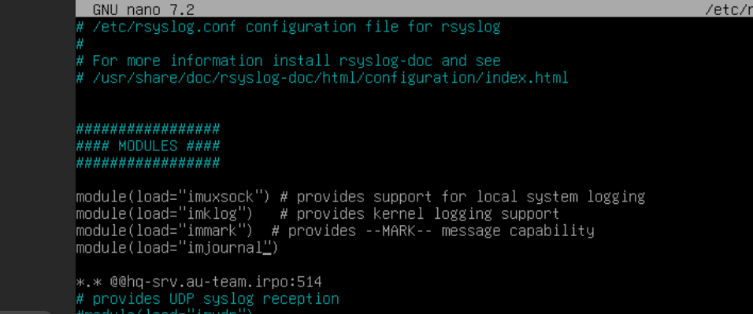
Теперь опускаемся в самый низ конфига, там расположены правила.
Добавляем в самый конец строку, которая отвечает за отправку логов уровня предупреждения (warning) и выше:
*.warning @@192.168.100.2:514
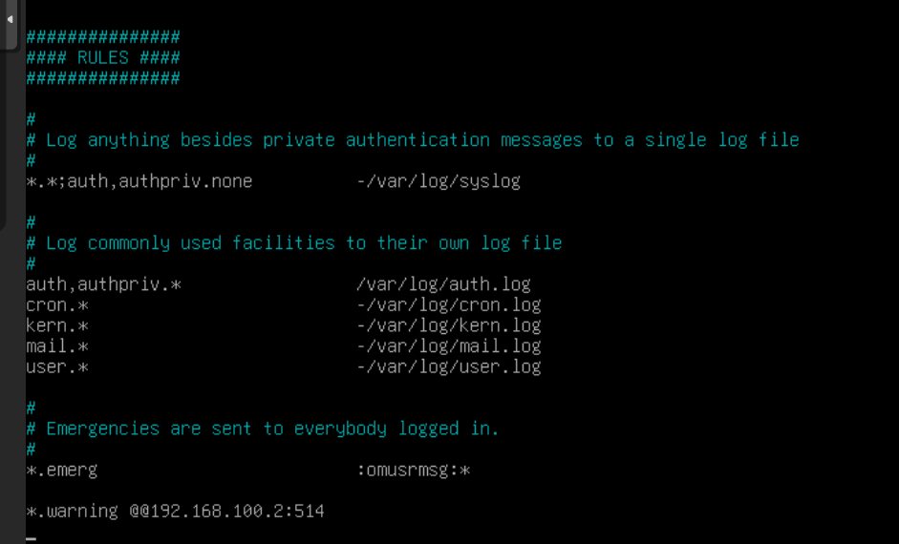
Теперь перезапускаем службу rsyslog, чтобы применить изменения.
systemctl restart rsyslog
systemctl enable rsyslog
На BR-RTR нужно повторить аналогично.
Переходим к BR-SRV, здесь настройка почти такая же.
Установим на BR-SRV пакет rsyslog:
apt install rsyslog
Далее, отредактируем файл конфигурации, расположенный по пути /etc/rsyslog.conf
Здесь также необходимо раскомментировать модули imjournal, imklog, immark. И добавить строку в конец конфига для того, чтобы логи отправлялись на сервер.
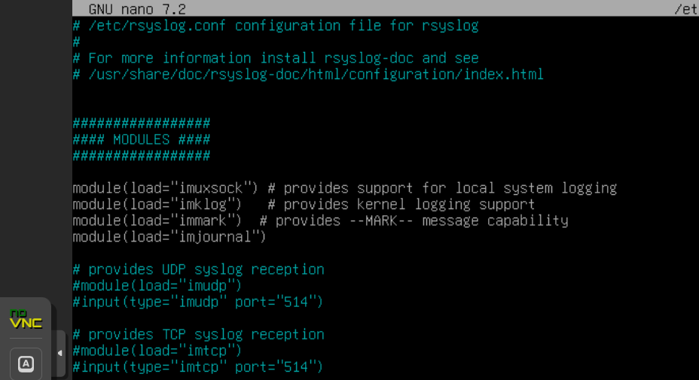
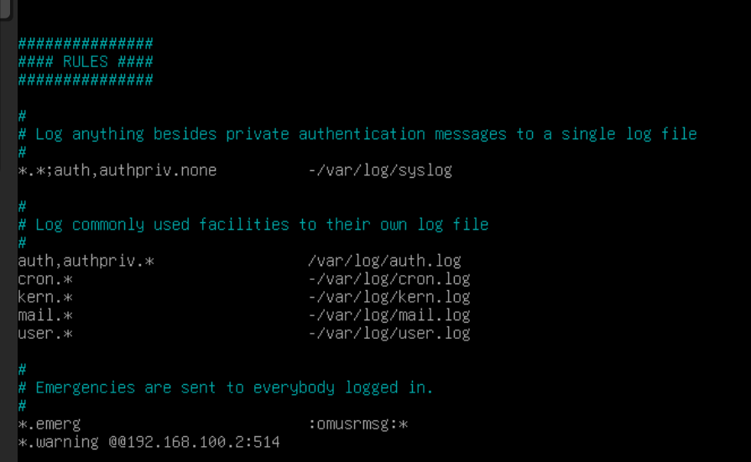
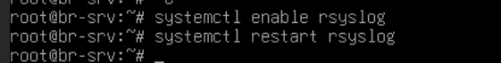
Включаем службу rsyslog, чтобы она запускалась вместе с системой и перезапускаем ее для применения изменений:
systemctl enable rsyslog
systemctl restart rsyslog
За время пока выполнялась настройка клиентов уже должны появиться логи, проверим каталог /opt HQ-SRV
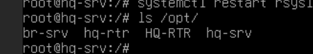
Как можно заметить, были автоматически созданы каталоги с именами клиентов. В каждом из них есть файл rsyslog.txt
Проверим, что логируются только сообщения уровня warning и выше.
Добавим несколько записей различного уровня в лог на любом из клиентов, например на BR-SRV, командами:
logger -p user.info “Test info”
Также добавим сообщения уровня warning:
logger -p user.warning “Test warning”
Также добавим сообщения уровня error:
logger -p user.error “Test error”
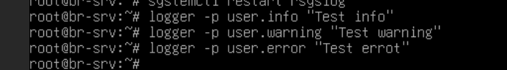
Теперь проверим на HQ-SRV содержимое файла .txt
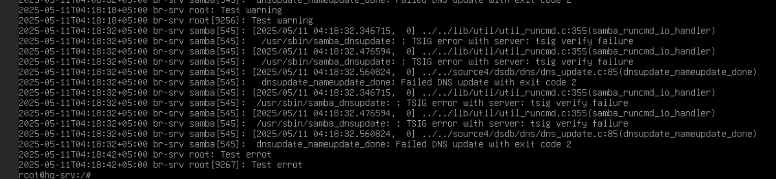
Как можно заметить, здесь появились только сообщения уровня warning и error.
Перейдем к настройке ротации логов. На HQ-SRV создадим файл /etc/logrotate.d/rsyslog
Запишем в него следующее содержимое:
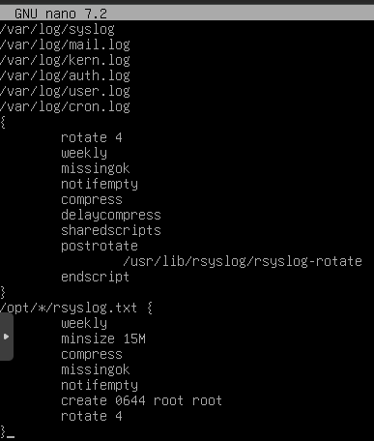
Настройка ротации на этом закончена, каждую неделю будут проверяться логи и если какие-то из них больше 15МБ, они будут сжаты в архив.
В 7 задании тоже есть пункт для отчёта

7 Сервер забикс
wget https://repo.zabbix.com/zabbix/7.4/release/debian/pool/main/z/zabbix-release/zabbix-release_7.4-0.2%2Bdebian12_all.deb
посмотри директорию ls /root/
sudo apt update
sudo apt install zabbix-server-mysql zabbix-frontend-php zabbix-agent php php-mysql php-bcmath php-mbstring zabbix-sql-scripts zabbix-apache-conf mariadb-server
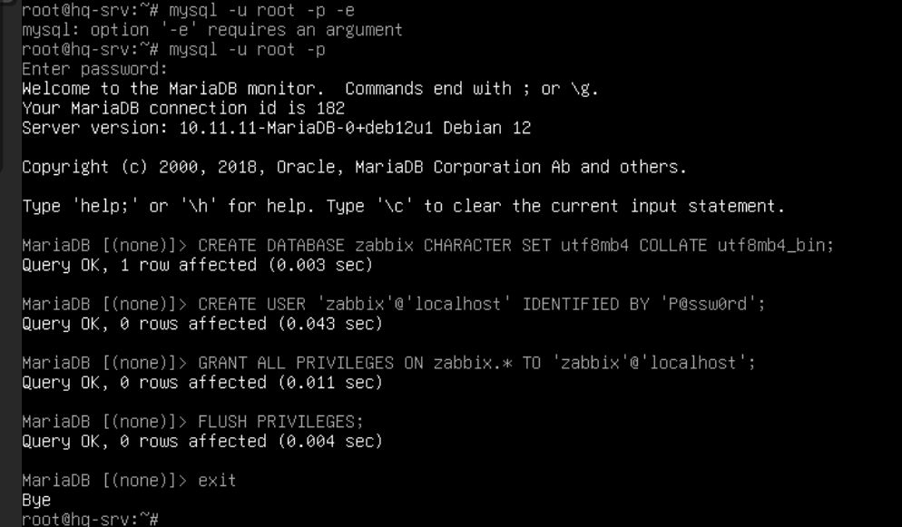

sudo mysql -u root -p
CREATE DATABASE zabbix CHARACTER SET utf8mb4 COLLATE utf8mb4_bin;
CREATE USER 'zabbix'@'localhost' IDENTIFIED BY 'your_password';
GRANT ALL PRIVILEGES ON zabbix.* TO 'zabbix'@'localhost';
FLUSH PRIVILEGES;
zcat /usr/share/zabbix/sql-scripts/mysql/server.sql.gz | sudo mysql -u zabbix -p zabbix
sudo nano /etc/zabbix/zabbix_server.conf
Укажите:
DBName=zabbix
DBUser=zabbix
DBPassword=P@ssw0rd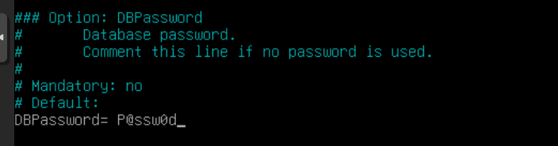

Запустите службу:
sudo systemctl enable --now zabbix-server
. Настройка веб-интерфейса
Создайте символическую ссылку для доступа по нужному URL:
ln -s /usr/share/zabbix /var/www/html/mon
Настройте PHP:
sudo nano /etc/php/8.2/apache2/php.ini
Измените:
max_execution_time = 300
max_input_time = 300
post_max_size = 16M
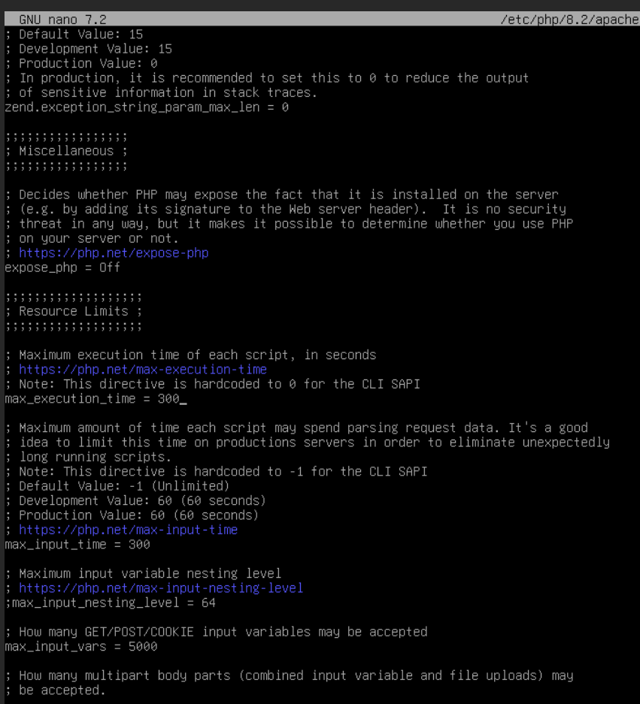
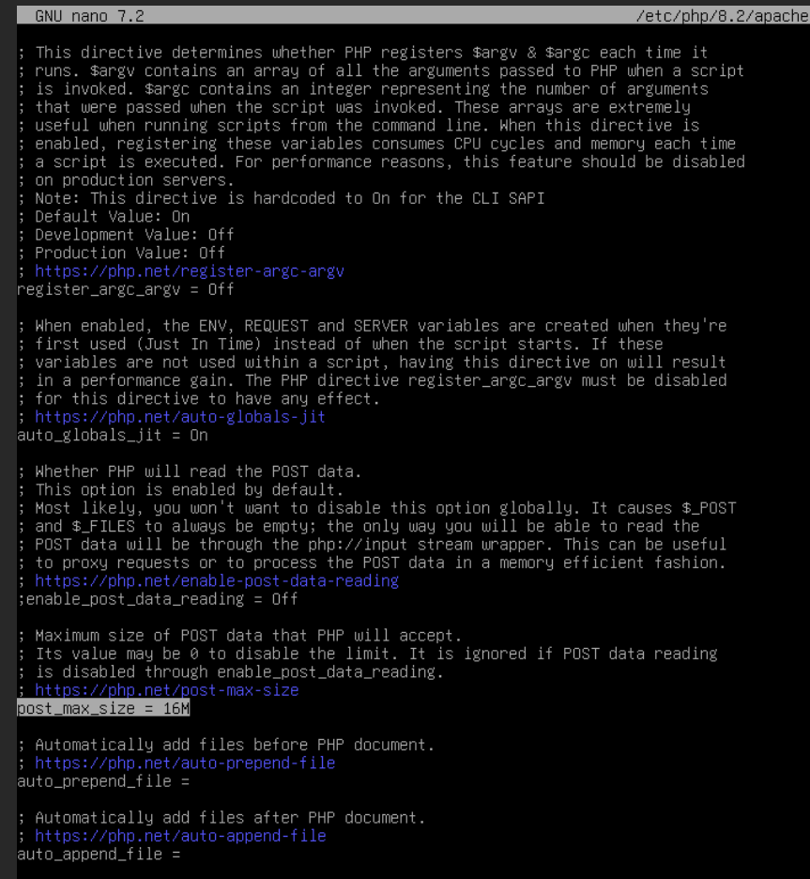
Перезапустите Apache:
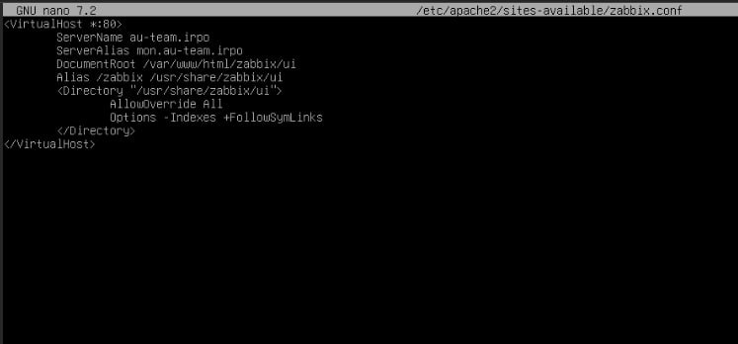
sudo systemctl restart apache2
настроить днс
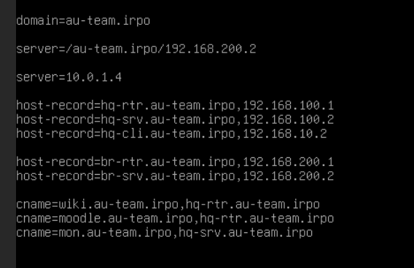
Теперь интерфейс будет доступен по адресу:
http://mon.au-team.irpo
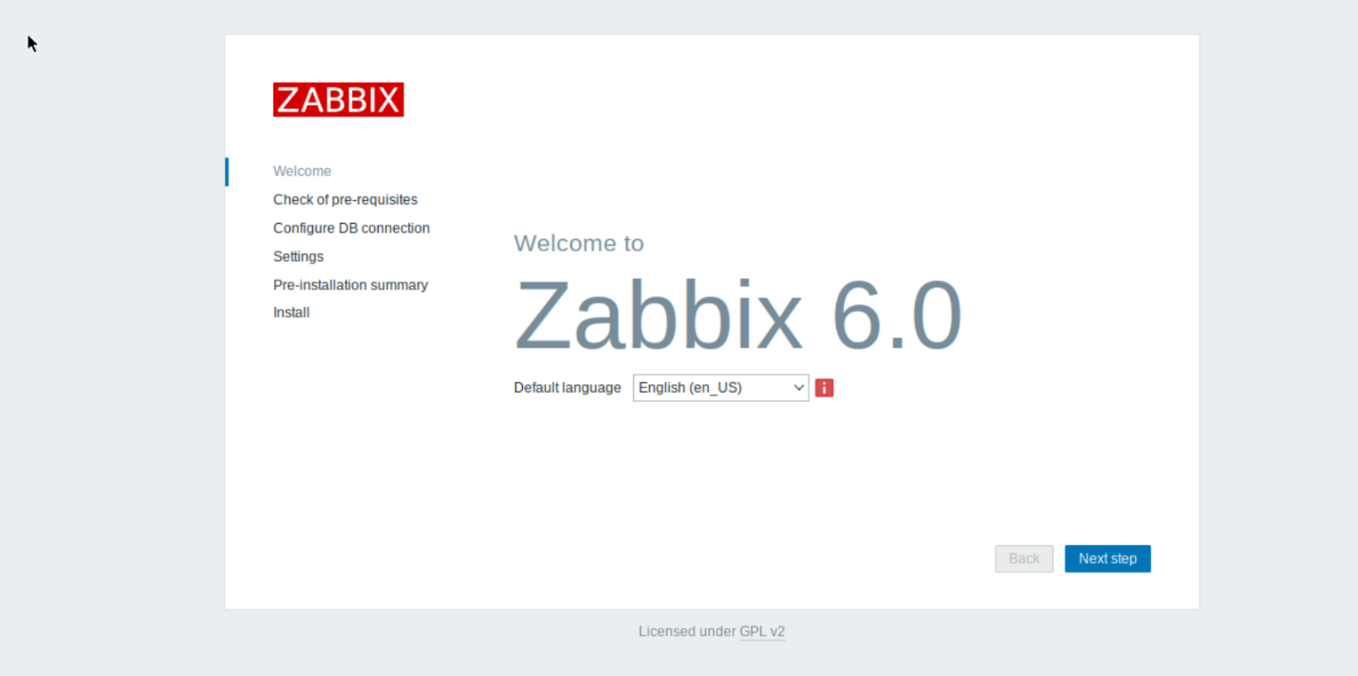
4. Настройка пользовательских учетных данных
После установки войдите через браузер и авторизуйтесь с логином admin и паролем P@ssw0rd.
Эти данные можно изменить в интерфейсе Zabbix после входа — раздел Administration → Users

ПАРОЛЬ ЛОГИН ОТ ЗАБИКСА admin zabbix МЕНЯЕМ ПАРОЛЬ НА P@ssw0rd
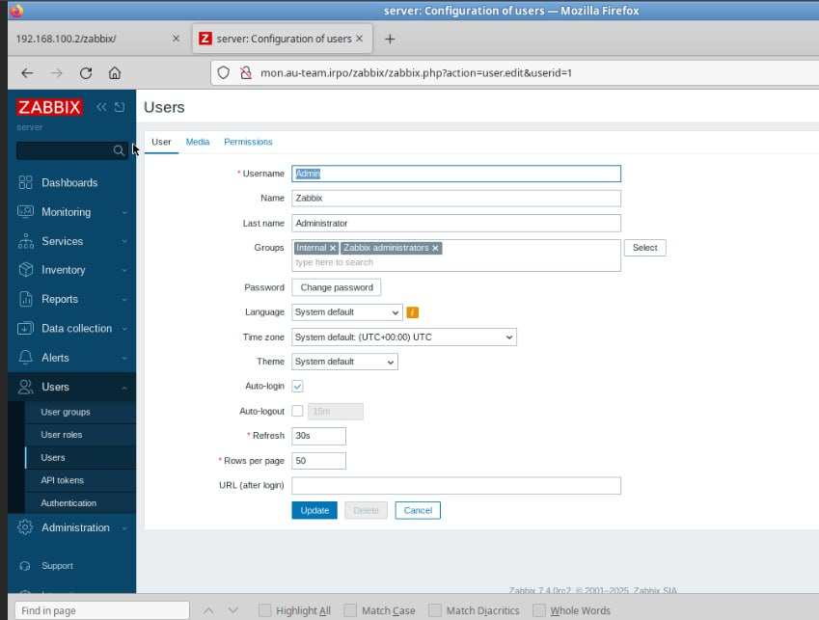

Забикс агент
wget https://repo.zabbix.com/zabbix/7.4/release/debian/pool/main/z/zabbix-release/zabbix-release_7.4-0.2%2Bdebian12_all.deb
sudo dpkg -i zabbix-release_7.4-0.2%2Bdebian12_all.deb
sudo apt update
apt install zabbix-agent
nano /etc/zabbix/zabbix_agentd.conf - там ищешь server serverActive пишешь ип сервера hqsrv типо.
потом в hostname ниже чуть чем serverActive пишешь хостнейм.
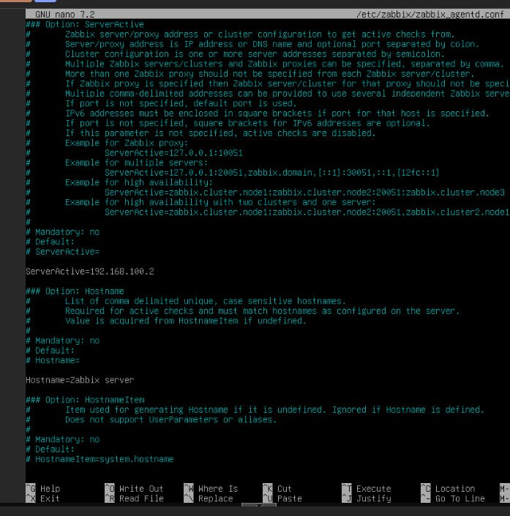

идешь в cli в веб версии по скрину что выше добовляешь сревер пишешь ип туда сюда и обезатЛЬНО !!!! прям срочно нужно в хост груп указать Linux server Linux By zubbix agent

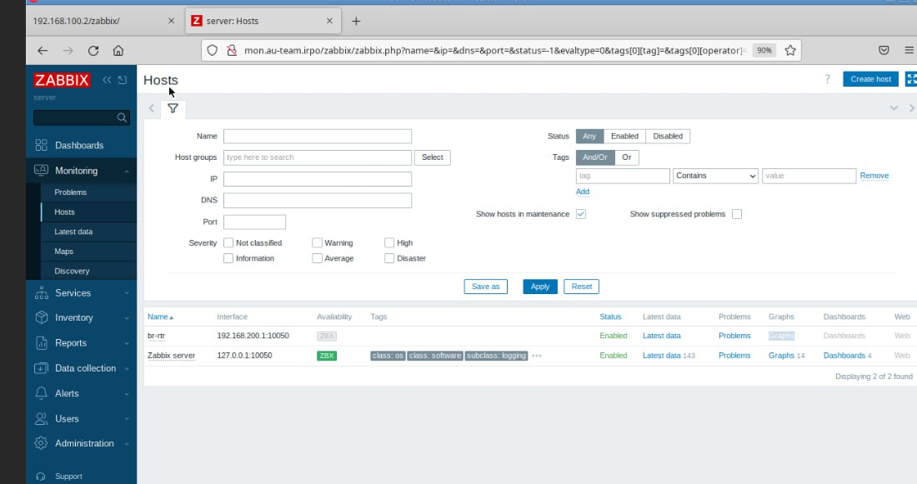

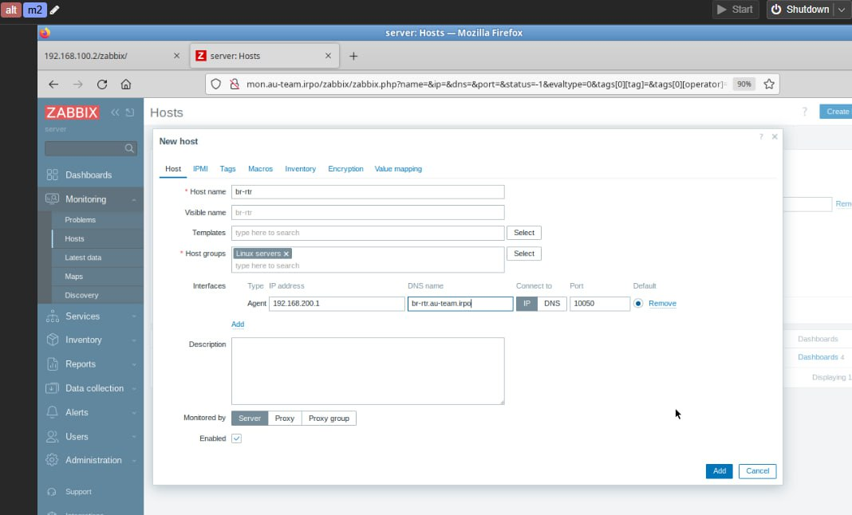
Статистика дашборды
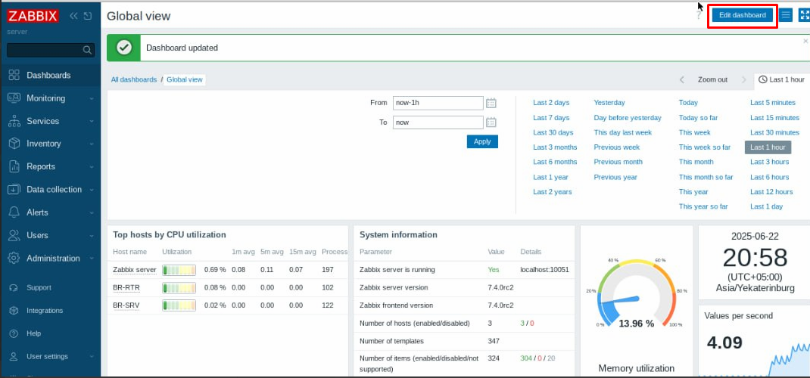
редачим
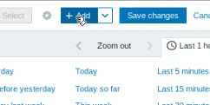
Адд виджит пикаем график
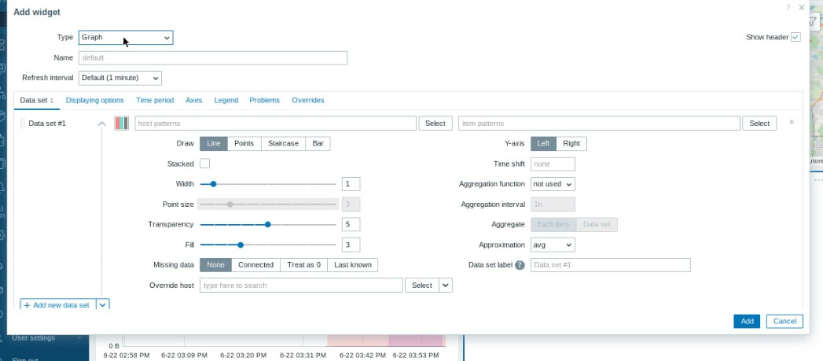

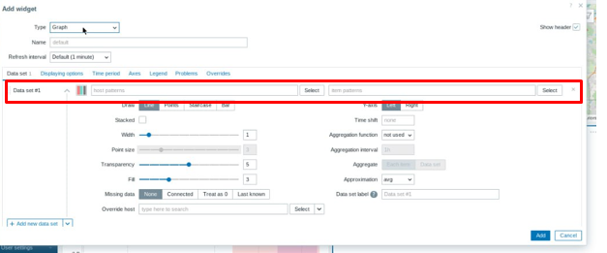
Слева в инпуте выбираем сервера а с право выбираем параметры
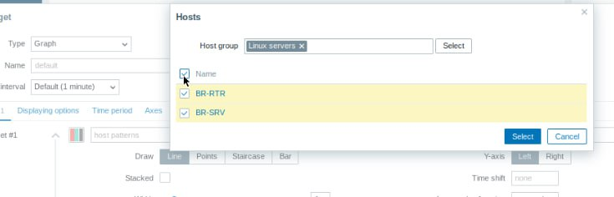

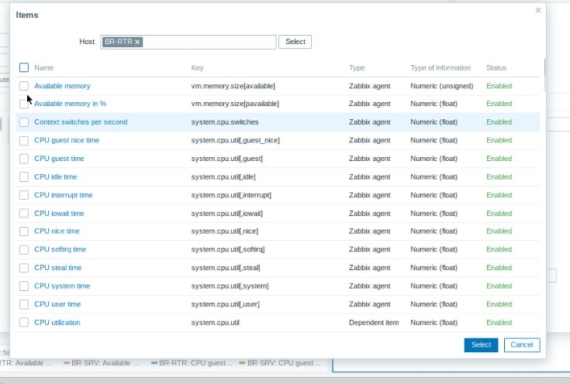

8 Реализуйте механизм инвентаризации машин HQ-SRV и HQ-CLI через Ansible на BR-SRV
Для начала необходимо создать каталог, в котором будут размещены отчеты о рабочих местах:
mkdir /etc/ansible/PC_INFO
Далее, создадим плейбук /etc/ansible/inventory.yml
- Скачиваем его с github в необходимую директори:
apt install dos2unix -y
cd /etc/ansible
curl -O https://raw.githubusercontent.com/4bobus/laba/refs/heads/main/files/inventory.yml
dos2unix /etc/ansible/inventory.yml
- Потом проверяем его содержимое:
со следующим содержимым:
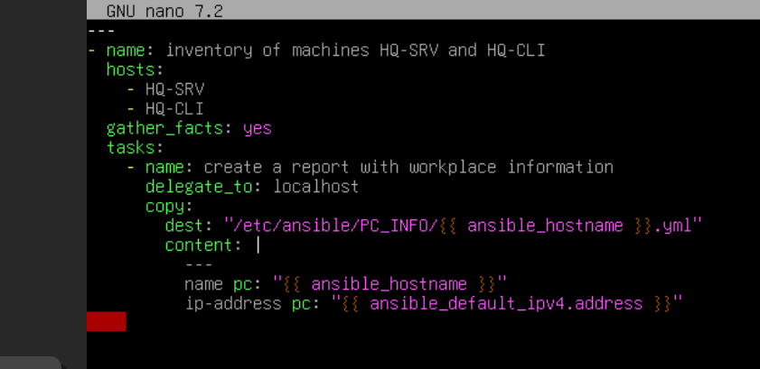
Проверим работу, командой:
ansible-playbook /etc/ansible/inventory.yml
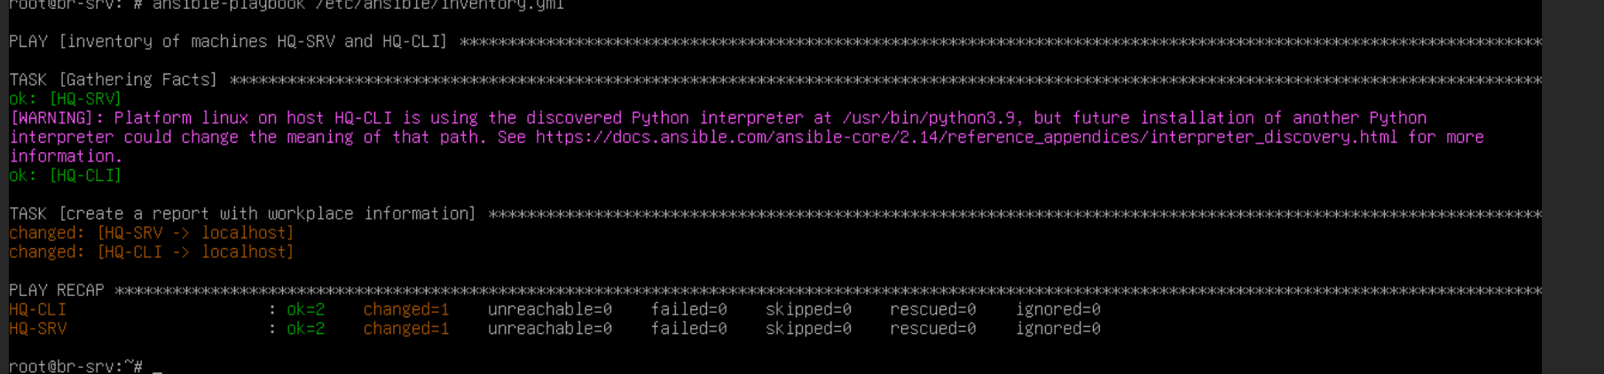
Ansible помечает результат как changed, так как фактическое состояние системы меняется. При первом запуске плейбука это ожидаемое поведение.
Если запустить плейбук ещё раз, то Ansible покажет для тех же задач статус ok, потому что требуемое состояние уже достигнуто и ничего менять не нужно.
Проверим наличие и содержимое, созданных отчетов:
ls -la /etc/ansible/PC_INFO
cat /etc/ansible/PC_INFO/hq-cli.yml
cat /etc/ansible/PC_INFO/hq-srv.yml
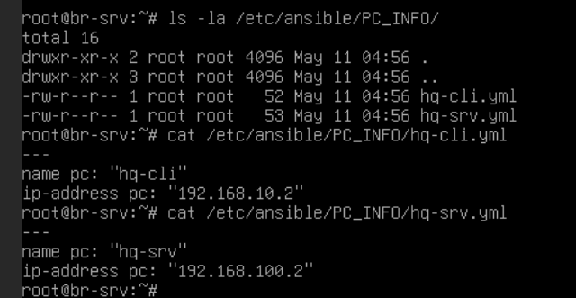
Как можно заметить, отчеты созданы и содержат необходимую информацию.
Задание выполнено.

9 Реализуйте механизм резервного копирования конфигурации для машин HQ-RTR и BR-RTR, через Ansible на BR-SRV
Спасибо за содействие подписчикам нашего канала, что предоставили плейбук для этого задания!
Создадим также каталог, в котором будут размещены резервные копии конфигураций маршрутизаторов:
mkdir /etc/ansible/NETWORK_INFO
И создаём сам плейбук /etc/ansible/backup.yml
- Скачаем файл с github в нужную директорию:
cd /etc/ansible
curl -O https://raw.githubusercontent.com/4bobus/laba/refs/heads/main/files/backup.yml
dos2unix /etc/ansible/backup.yml
- Проверяем его содержимое:
со следующим содержимым:
ОБЯЗАТЕЛЬНО УСТАНОВИТЕ sudo НА HQ-RTR и BR-RTR

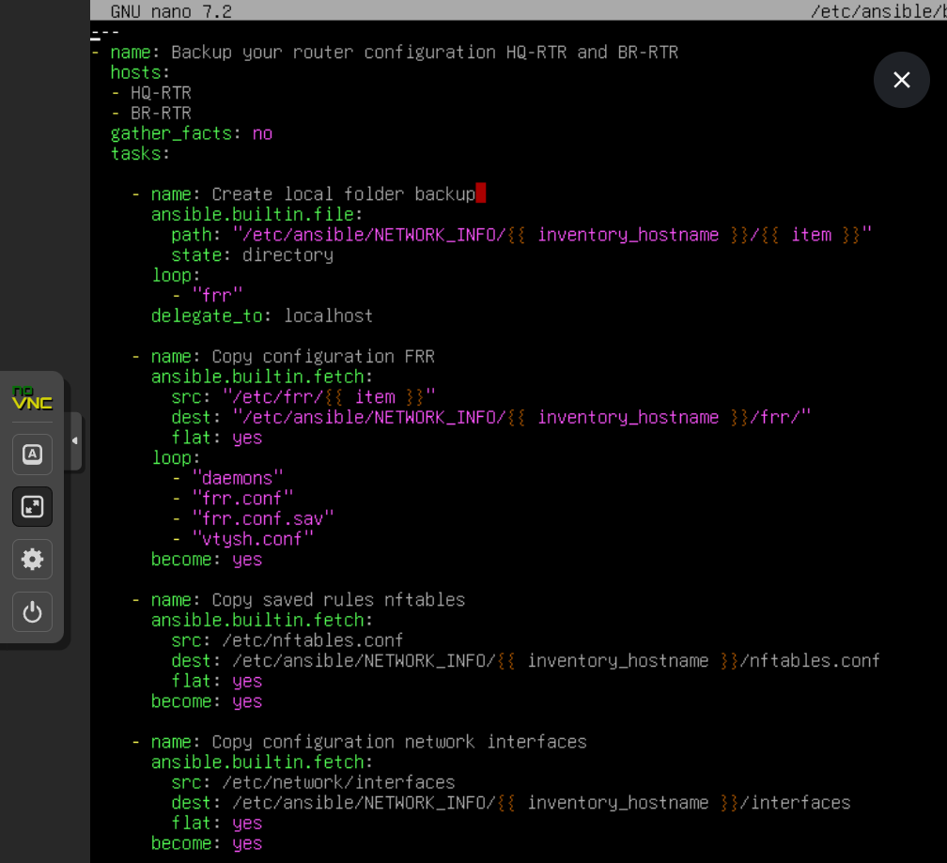
Абсолютно также, как и в предыдущем задании, проверяем его работу, командой:
ansible-playbook /etc/ansible/backup.yml
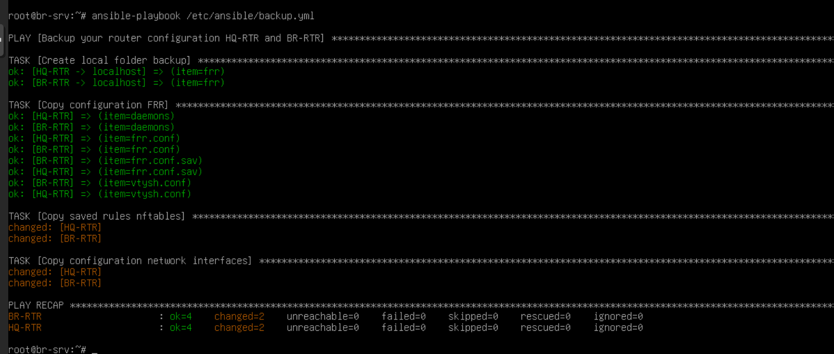
Как и в прошлом задании, Ansible помечает результат как changed, так как фактическое состояние системы меняется. При первом запуске плейбука так и должно быть.
И если запустить его ещё раз, то Ansible покажет для тех же задач статус ok, потому что требуемое состояние уже достигнуто и ничего менять не нужно.
Проверим наличие созданных отчетов:
ls -la /etc/ansible/NETWORK_INFO
ls -la /etc/ansible/NETWORK_INFO/HQ-RTR
ls -la /etc/ansible/NETWORK_INFO/BR-RTR
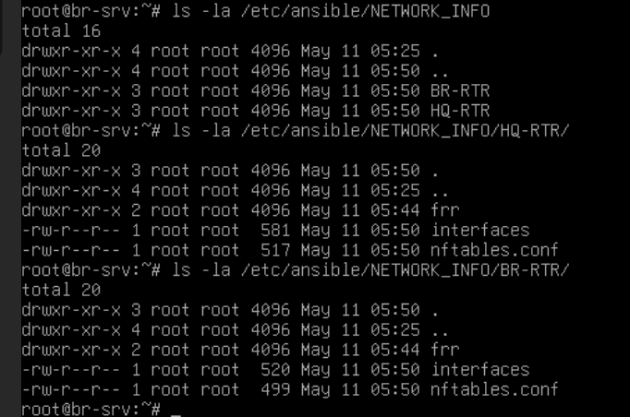
А также их содержимое, если хотите убедиться, что действительно скопировалось, для примера покажем файл interfaces с маршрутизатора HQ-RTR, остальные можете сами:
cat /etc/ansible/NETWORK_INFO/HQ-RTR/interfaces
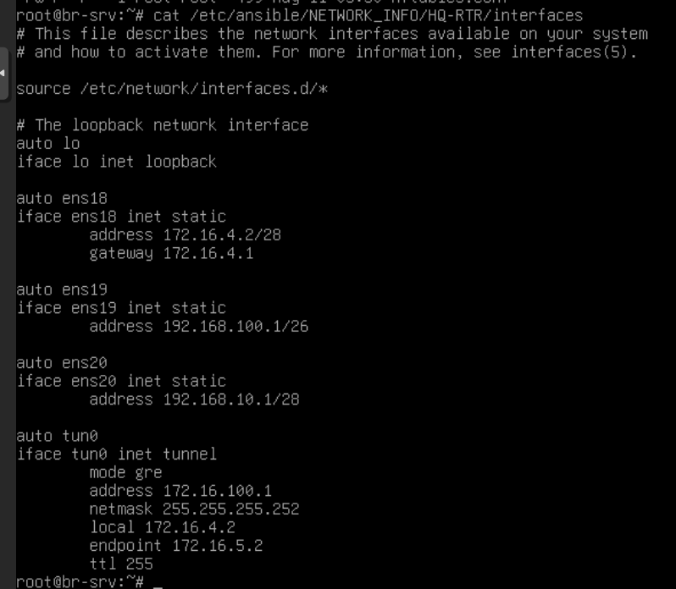
По итогу все резервные копии конфигураций созданы и содержат необходимую информацию.
Задание выполнено.

